CBD |  |  | 
Distr.  GENERAL  UNEP/CBD/SBI/1/4/Add.1  18 March 2016  ARABIC  ORIGINAL: ENGLISH | 
الهيئة الفرعية للتنفيذ
الاجتماع الأول
مونتريال، كندا، 2-6 مايو/أيار 2016
البند 6 من جدول الأعمال المؤقت*

تقييم واستعراض فاعلية بروتوكول قرطاجنة للسلامة الأحيائية وتقييم منتصف المدة للخطة الاستراتيجية للبروتوكول
التحليل المقارن للتقارير الوطنية الثالثة مع خط الأساس لحالة التنفيذ
مذكرة من الأمين التنفيذي
أولا- مقدمة
- تنص المادة 35 من بروتوكول قرطاجنة على أن يُجري مؤتمر الأطراف العامل كاجتماع الأطراف في بروتوكول قرطاجنة للسلامة الأحيائية(COP-MOP) بعد خمسة أعوام من بدء نفاذ هذا البروتوكول، وبعد كل خمسة أعوام على الأقل بعد ذلك، تقييما لفعالية البروتوكول، بما في ذلك تقييم إجراءاته ومرفقاته.
- واعتمد مؤتمر الأطراف العامل كاجتماع الأطراف في بروتوكول قرطاجنة للسلامة الأحيائية، الخطة الاستراتيجية لبروتوكول قرطاجنة للسلامة الأحيائية للفترة 2011-2020 في عام 2010 من خلال مقرره BS-V/16. وقررت الأطراف في البروتوكول أيضا أن إجراء تقييم منتصف المدة للخطة الاستراتيجية سينفذ بعد خمسة أعوام من اعتماده بالتزامن مع التقييم والاستعراض الثالث لفعالية البروتوكول. ومن المقرر أن يُجرى التقييم والاستعراض الثالث خلال الاجتماع الثامن لمؤتمر الأطراف العامل كاجتماع الأطراف في بروتوكول قرطاجنة للسلامة الأحيائية، وذلك باستخدام معايير التقييم المناسبة التي سيتم اقتراحها من قِبل الأمين التنفيذي للنظر فيها من قبل الأطراف في اجتماعها السابع.
- وفي اجتماعه السابع، رحب مؤتمر الأطراف العامل كاجتماع الأطراف في بروتوكول قرطاجنة للسلامة الأحيائية في مقرره BS-VII/14، مع إجراء تنقيحات، بنموذج الإبلاغ الوطني الثالث الذي اقترحته الأمانة والذي اعترف بالدور المقصود من المعلومات الواردة فيه في تسهيل سير كل من استعراض منتصف المدة لتنفيذ الخطة الاستراتيجية لبروتوكول قرطاجنة وكذلك التقييم والاستعراض الثالث للبروتوكول.
- وعلاوة على ذلك، طلب مؤتمر الأطراف العامل كاجتماع الأطراف في بروتوكول قرطاجنة للسلامة الأحيائية، في نفس المقرر، إلى الأطراف، من بين أمور أخرى، استخدام صيغة منقحة لإعداد التقرير الوطني الثالث وتقديم تقريرها إلى الأمانة:
- اثنا عشر شهرا قبل الاجتماع الثامن لمؤتمر الأطراف العامل كاجتماع الأطراف في البروتوكول، الذي سينظر في التقرير؛
- من خلال غرفة تبادل المعلومات المتعلقة بالسلامة الأحيائية، أو في الشكل الذي أتاحته الأمانة لهذا الغرض، موقعة من قبل نقطة الاتصال الوطني.
- وقرر مؤتمر الأطراف العامل كاجتماع الأطراف في بروتوكول قرطاجنة للسلامة الأحيائية، أيضا في مقرره BS-VII/3 أن التقييم والاستعراض الثالث لفعالية البروتوكول ينبغي أن يكون مقترنا بتقييم منتصف المدة للخطة الاستراتيجية في الاجتماع الثامن لمؤتمر الأطراف العامل كاجتماع الأطراف، وطلب إلى الهيئة الفرعية ذات الصلة المنوط بها مهمة استعراض تنفيذ البروتوكول، بما في ذلك المساهمات من فريق الاتصال المعني ببناء القدرات، أن تستعرض المعلومات التي تم جمعها وتحليلها من قبل الأمين التنفيذي بهدف المساهمة في التقييم والاستعراض الثالث للبروتوكول وتقييم منتصف المدة للخطة الاستراتيجية لبروتوكول قرطاجنة بشأن السلامة الأحيائية للفترة 2011-2020.
- وطلب مؤتمر الأطراف العامل كاجتماع الأطراف في بروتوكول قرطاجنة للسلامة الأحيائية أيضا إلى لجنة الامتثال أن توفر مدخلات في التقييم والاستعراض الثالث للبروتوكول وتقييم منتصف المدة للخطة الاستراتيجية في شكل تقييم لحالة التنفيذ للبروتوكول في تحقيق أهدافه.
- وتهدف هذه المذكرة إلى مساعدة الهيئة الفرعية للتنفيذ في مساهمتها في التقييم والاستعراض الثالث للبروتوكول وتقييم منتصف المدة للخطة الاستراتيجية لبروتوكول قرطاجنة للسلامة الأحيائية للفترة 2011-2020. ويصف القسم الثاني المنهجية التي تستخدمها الأمانة في جمع وتصنيف وتحليل المعلومات المتعلقة بتنفيذ البروتوكول. ويقدم القسم الثالث تحليلا للوضع القائم والاتجاهات في تنفيذ بروتوكول قرطاجنة بشأن السلامة الأحيائية، استنادا إلى الأهداف التشغيلية للخطة الاستراتيجية. وتم إتاحة المواد في هذه المذكرة لفريق الاتصال المعني ببناء القدرات من أجل السلامة الأحيائية. وتتاح نتائج اعتبارات فريق الاتصال في الوثيقة UNEP/CBD/SBI/1/4، المرفق الثاني. كما تم إتاحة المواد للجنة الامتثال للبروتوكول.
ثانيا. المنهجية
- قرر مؤتمر الأطراف العامل كاجتماع الأطراف في بروتوكول قرطاجنة للسلامة الأحيائية في مقرره BS-VII/3 أن تقييم منتصف المدة للخطة الاستراتيجية سيستفيد من المعلومات المتاحة من التقارير الوطنية الثالثة كمصدر رئيسي، وغرفة تبادل المعلومات المتعلقة بالسلامة الأحيائية، وعند الاقتضاء، يمكن أن تجمع بيانات إضافية من خلال إجراء مسوحات مخصصة. ووفقا لذلك، طُلب إلى الأمين التنفيذي جمع وتوليف وتحليل معلومات عن تنفيذ البروتوكول باستخدام التقارير الوطنية الثالثة كمصدر رئيسي، وذلك بهدف المساهمة في التقييم والاستعراض الثالث للبروتوكول بالتزامن مع تقييم منتصف المدة للخطة الاستراتيجية.
- وفي وقت سابق، قرر مؤتمر الأطراف العامل كاجتماع الأطراف في الفقرة 11 من الخطة الاستراتيجية، أن تقييم منتصف المدة سوف يستخدم المؤشرات في الخطة الاستراتيجية لتقييم مدى تحقيق الأهداف الاستراتيجية. ويحدد التقييم فعالية الخطة الاستراتيجية ويسمح للأطراف بالتكيف مع الاتجاهات الناشئة في تنفيذ البروتوكول.
- وعلاوة على ذلك، أحاط مؤتمر الأطراف العامل كاجتماع الأطراف في مقرره BS-VI/15 علما بالمعلومات الواردة في التقارير الوطنية الثانية والتحليل الذي أجري على حالة تنفيذ العناصر الأساسية للبروتوكول (UNEP/CBD/BS/COP-MOP/6/17/Add.1) ، وقرر أن البيانات والمعلومات الواردة في هذا التحليل من شأنها أن تشكل خط أساس لقياس التقدم المحرز في تنفيذ بروتوكول، ولا سيما التقييم اللاحق لفعالية البروتوكول وتقييم منتصف المدة لتنفيذ الخطة الاستراتيجية. وبالإضافة إلى ذلك، طلبت الأطراف في نفس المقرر إلى الأمين التنفيذي إجراء استقصاء مخصص لجمع المعلومات ذات الصلة بالمؤشرات في الخطة الاستراتيجية التي لا يمكن الحصول عليها من التقارير الوطنية الثانية أو من خلال الآليات الأخرى القائمة ( التي سيشار إليها فيما بعد " بالاستقصاء").
- وطلب مؤتمر الأطراف العامل كاجتماع الأطراف في البروتوكول أيضا أن يتم الاضطلاع بالتقييم والاستعراض الثالث لفعالية البروتوكول باستخدام مجموعة أساسية من احتياجات المعلومات المحددة في مرفق القرار (التي سيشار إلها فيما بعد "بالعناصر المحتملة").
- وللشروع في عملية جمع البيانات بشأن تنفيذ البروتوكول، أصدر الأمين التنفيذي إخطارا يدعو الأطراف والحكومات الأخرى لاستكمال وتقديم التقارير الوطنية الثالثة. واعتبارا من 31 ديسمبر عام 2015، تم تلقي 105 تقريرا وطنيا، الذي كان يستخدم للتحليل. ويمثل هذا العدد نسبة 62% من الأطراف في البروتوكول البالغ عددها 170.
- ولتسهيل تجميع وتحليل البيانات المتاحة، تم تطوير أداة محلل إلكترونية. وتم تصميم هذه الأداة لتمكين تجميع ومقارنة البيانات بين التقارير الوطنية الثانية، والاستقصاء، وبيانات خط الأساس، والبيانات الواردة في التقارير الوطنية الثالثة. وقد تم المقارنة أيضا بين استجابات الأطراف التي قدمت إجابات على الأسئلة نفسها سواء في التقارير الوطنية الثانية أو الاستقصاء والتقارير الوطنية الثالثة.
- وبالإضافة إلى ذلك، وعند الاقتضاء، تم استخدام البيانات التي تم الحصول عليها من غرفة تبادل المعلومات المتعلقة بالسلامة الأحيائية في تحليل بعض المؤشرات ومقارنتها مع البيانات المماثلة المستخدمة في التحليل أثناء دورة الإبلاغ الثانية.
ثالثا. تحليل الحالة والاتجاهات في تنفيذ بروتوكول قرطاجنة بشأن السلامة الأحيائية
- على النحو الوارد في الفقرة 5 من المقرر BS-VII/3، أجرت الأمانة تحليلا متعمقا للمعلومات التي قدمتها الأطراف من خلال التقارير الوطنية الثالثة، بالمقارنة مع بيانات خط الأساس على النحو المنصوص عليه واستنادا إلى تحليل المعلومات الواردة في التقارير الوطنية الثانية، والاستقصاء وغرفة تبادل المعلومات المتعلقة بالسلامة الأحيائية. وبناء على ذلك، يقدم هذا القسم تحليلا مقارنا للاتجاهات الناشئة في تنفيذ بروتوكول قرطاجنة بشأن السلامة الأحيائية.
- ويغطي التحليل كل هدف من الأهداف التشغيلية للخطة الاستراتيجية ويستخدم المؤشرات ذات الصلة لتقييم التقدم المحرز نحو إنجازات الأهداف التشغيلية. وعند الاقتضاء، تم إجراء تحليل المؤشرات، مع الأخذ بعين الاعتبار مجموعة أساسية من المعلومات ذات الصلة "بالعناصر المحتملة" الواردة في مرفق المقرر BS-VII/3. وفي الحالات التي لا تتداخل فيها العناصر مع أي من المؤشرات الحالية، أجري تحليل مستقل للعنصر لمعالجته.
- وتم الاضطلاع بتحليل الهدف التشغيلي 3-1، " لتعزيز الآليات لتحقيق الامتثال" من قِبل لجنة الامتثال خلال الاجتماع الثالث عشر. وسيتم تقديم مدخلات اللجنة إلى الهيئة الفرعية للتنفيذ مباشرة وإلى مؤتمر الأطراف العامل كاجتماع الأطراف كجزء من التقييم والاستعراض الثالث للبروتوكول وتقييم منتصف المدة للخطة الاستراتيجية لبروتوكول قرطاجنة للسلامة الأحيائية للفترة 2011-2020.
- ومن أجل تسهيل إجراء تقييم متكامل للاتجاهات الناشئة في تنفيذ بروتوكول قرطاجنة بشأن السلامة الأحيائية وتجنب الازدواجية في المعلومات، تم تحليل ومناقشة الأهداف التشغيلية ذات الصلة للخطة الاستراتيجية بموجب 12 مجالا واسعا، وهي: الأطر الوطنية للسلامة الأحيائية؛ التنسيق والدعم؛ تقييم المخاطر وإدارة المخاطر؛ والكائنات الحية المحورة أو الصفات التي قد يكون لها آثار سلبية؛ المسؤولية والجبر التعويضي؛ وخدمات المناولة والنقل والتعبئة وتحديد الهوية؛ والاعتبارات الاجتماعية والاقتصادية؛ والعبور، والاستخدام المعزول، والنقل غير المقصود عبر الحدود وتدابير الطوارئ؛ وتبادل المعلومات؛ والامتثال والاستعراض؛ والتوعية العامة والمشاركة، والتثقيف والتدريب في مجال السلامة الأحيائية؛ والتواصل والتعاون.
ألف. الأطر الوطنية للسلامة الأحيائية ( الأهداف التشغيلية 1-1 و 2-1)
الهدف التشغيلي 1-1: الأطر الوطنية للسلامة الأحيائية
- يتمثل تركيز الهدف التشغيلي 1-1على تمكين جميع الأطراف لوضع أطر وطنية تشغيلية للسلامة الأحيائية لتنفيذ البروتوكول. ووضعت خمسة مؤشرات لقياس التقدم المحرز نحو تحقيق هذا الهدف التشغيلي.
- وفيما يتعلق بالمؤشر 1-1-1 (عدد الأطراف، ولا سيما في مراكز المنشأ، التي وضعت التشريعات الوطنية المتعلقة بالسلامة الأحيائية وتنفيذ المبادئ التوجيهية في فترة لا تتعدى 6 سنوات من الانضمام إلى/التصديق على البروتوكول) 52 طرفا أي نحو (51%) أفاد أنه قد اتخذ بشكل كاملة التدابير القانونية والإدارية وغيرها من التدابير اللازمة لتنفيذ البروتوكول، أي بزيادة ثمانية أطراف (+8%). وتم الإبلاغ عن معظم النمو في مجموعة بلدان أمريكا اللاتينية والبحر الكاريبي (+14%)، تليها أفريقيا(+12%) وهي مناطق ذكر أكثر من ثلثي الأطراف فيها أنها لم تنفذ بشكل كامل التدابير القانونية والإدارية أو غيرها من التدابير، على الرغم من التقدم المحرز من قبل بعض الأطراف في المنطقة. وأفاد ما مجموعه 38 طرفا (37%) أنه وضع تدابيره القانونية والإدارية وغيرها من التدابير بصورة جزئية، الذي يمثل انخفاضا بنسبة طرف واحد (-1%) بالمقارنة مع نتائج التقرير الوطني الثاني.
- وارتفع عدد الأطراف التي أفادت أن أطرها للسلامة الأحيائية قد أصبحت تشغيلية بمعدل أبطأ( نحو تسعة أطراف) خلال فترة الإبلاغ السابقة، بالمقارنة مع المعدل خلال دورة الإبلاغ الثانية عندما كانت الزيادة أكثر وضوحا (26 طرفا). وباستثناء تلك الدول التي أصبحت أطرافا في البروتوكول خلال السنوات الست الماضية، فإن النسبة المئوية للأطراف التي وضعت كافة الإجراءات القانونية والإدارية وغيرها لتنفيذ البروتوكول هي 53%.
- وقد أبلغت الأطراف عن التقدم المحرز في اعتماد أدوات السلامة الأحيائية المحددة وغير المحددة، مع إبلاغ 101 طرف (98%) عن وضع ما لا يقل عن نوع واحد من الصكوك، أي بزيادة ثلاثة أطراف.
- وأفادت الأطراف في تعليقاتها أن بطء وتيرة اعتماد التدابير القانونية والإدارية وغيرها لا تزال واحدة من العقبات الرئيسية التي تعترض تنفيذ الالتزامات بموجب البروتوكول، على الرغم من التقدم الذي تم الإبلاغ عنه في التقرير الوطني الثالث. وذكرت بعض الأطراف أن هناك أدوات أخرى قيد التطوير. وأشارت بعض الأطراف التي أبلغت أنها وضعت أدوات محددة، أن هذه الصكوك لا يزال يتعين اعتمادها.
- ومن بين الأطراف التي أبلغت أنها أدخلت التدابير القانونية والإدارية وغيرها من التدابير، يقع 31 طرفا ضمن مراكز المنشأ في حين وضع 14 من هذه الأطراف تدابير كاملة.
- وفيما يتعلق بالمؤشر 1-1-2 (النسبة المئوية للأطراف التي وضعت قواعد وإجراءات للتعامل مع الإخطارات والطلبات للموافقة على استيراد الكائنات الحية المحورة المراد استخدامها مباشرة كأغذية أو كأعلاف أو للتجهيز؛ والاستخدام المعزول وإدخالها في البيئة)، ذكرت 75% من الأطراف التي كانت تنظم الاستخدام المعزول للكائنات الحية المحورة، وهو ما يمثل زيادة قدرها 5%. كما ذكر 71% من الأطراف (75 طرفا) أنها اعتمدت قوانين ولوائح أو تدابير إدارية لتشغيل الإجراء المسبق عن علم، أو أن يكون لها إطار تنظيمي محلي يتسق مع البروتوكول، وهو ما يمثل زيادة بنحو 4 أطراف. وأوضحت معظم تلك الأطراف أن هذه القوانين واللوائح تنطبق أيضا على اتخاذ القرار بشأن الاستخدام المحلي، بما في ذلك الطرح في الأسواق للكائنات الحية المحورة المراد استخدامها مباشرة كأغذية أو كأعلاف أو للتجهيز. وأبلغ ما مجموعه 68 طرفا (67%) أن لديهم مثل هذه القوانين والأنظمة للكائنات الحية المحورة المراد استخدامها مباشرة كأغذية أو كأعلاف أو للتجهيز، مما يشكل زيادة بنسبة طرفين (أو 2%) فيما يتعلق بخط الأساس. وأفاد عدد مماثل من الأطراف (70 طرفا، أو 69%) أن لديها آلية لاتخاذ القرارات بشأن استيراد الكائنات الحية المحورة- المراد استخدامها مباشرة كأغذية أو كأعلاف أو للتجهيز، وهي نفس النتيجة التي ذكرت في دورة الإبلاغ الثانية.
- وعلى الرغم من الاختلافات الإقليمية، فلا تزال الأرقام العالمية على النحو الوارد أعلاه هي نفسها التي ذكرت في التقرير الوطني الثاني فيما يتعلق بإنشاء آليات لاتخاذ القرارات المتعلقة بالكائنات الحية المحورة- المراد استخدامها مباشرة كأغذية أو كأعلاف أو للتجهيز. وتظهر الاختلافات الإقليمية أن هناك تقارير تشير إلى أن معظم الأطراف في مجموعة بلدان أمريكا اللاتينية والبحر الكاريبي ليس لديها أدوات ولا آليات.
- وفيما يتعلق بالمؤشر 1-1-3 ( نسبة الأطراف التي عينت نقاط الاتصال الوطنية والسلطات الوطنية المختصة) أخطرت جميع الأطراف باستثناء طرفين (99%) الأمانة بنقاط الاتصال الوطنية، وفقا للمادة 19 من البروتوكول. وهذه هي نفس النسبة التي ذكرت عندما تم تحديد خط الأساس. كذلك عين 91% من الأطراف واحدة أو أكثر من السلطات الوطنية المختصة، وهو ما يمثل انخفاضا بنسبة 2% بالمقارنة مع التقرير الوطني الثاني. وعلاوة على ذلك، أخطرت جميع الأطراف باستثناء طرفين الأمانة بنقطة اتصالها الوطنية لغرفة تبادل المعلومات المتعلقة بالسلامة الأحيائية وفقا للمقرر BS-I/3 والمقرر BS-II/2 (99%) وهو ما يمثل زيادة بنسبة 1%. ومن إدماالي عدد الأطراف البالغ 170 طرفا، أتاح 105 طرفا (62%) التفاصيل ذات الصلة بغرفة تبادل المعلومات المتعلقة بالسلامة الأحيائية فيما يتعلق بنقطة الاتصال الوطنية وفقا للمادة 17، المتعلقة بالتحركات غير المقصود عبر الحدود.
- وأبلغ ما مجموعه 38% من الأطراف (38 طرفا) أنها تلقت إخطارات وفقا للمادة 8 من البروتوكول أو التشريعات المحلية المناسبة، وفقا للمؤشر 1-1-4. ويشير هذا إلى زيادة بنسبة 7% بالمقارنة مع خط الأساس. وأفاد ما مجموعه 29% من الأطراف (29 طرفا) أنها تلقت إخطارات وفقا للمادة 8 من البروتوكول خلال فترة الإبلاغ الحالي، وهو ما يمثل زيادة تقدر بنحو 3 أطراف (1%).
- وأخيرا، وفيما يتعلق بالمؤشر 1-1-5، ظلت النسبة المئوية للأطراف التي اتخذت قرارات تتعلق بالاستيراد وفقا للمادة 10 من البروتوكول أو التشريعات المحلية المناسبة دون تغيير تقريبا، وأشار 27 طرفا (31%) إلى أنه اتخذ مثل هذه القرارات، مع طرف واحد أقل من خط الأساس، وأشار ما مجموعه 38% من الأطراف (38 طرفا) أنها تلقت طلبات/إخطارات أكثر من أي وقت مضى. وأفاد ما مجموعه 29% من الأطراف (29 طرفا) أنها اتخذت قرارا في الفترة التي يغطيها التقرير الحالي، والذي يمثل انخفاضا بنسبة طرفين. كما أشارت جميع الأطراف التي ذكرت أنها اتخذت قرارا بوضع تشريعات لاتخاذ مثل هذه القرارات. و ذكرت معظم هذه الأطراف أيضا أنها وضعت آليات، على الرغم من أن أحد الأطراف ذكرت أنها لم تضع مثل هذه الآلية، وذكر طرفان آخران أنهما وضعا بعض من هذه الآليات إلى حد ما.
- وبموجب الهدف التشغيلي 2-1، هدفت الأطراف إلى تقديم مزيد من الدعم لتطوير وتنفيذ أنظمة تنظيمية وإدارية وطنية. وترد البيانات والمعلومات المتصلة بالنظم أو الأطر التنظيمية الوطنية أعلاه في سياق الهدف التشغيلي 1-1.
- وفيما يتعلق بالنظم الإدارية الوطنية، وفي حين لا يحتوي شكل التقارير الوطنية الثالثة على أسئلة محددة تشير صراحة إلى عدد من الأطراف مع الترتيبات الإدارية الوظيفية، وفقا للمؤشر 2-1-2، إلا أن عدد من الأسئلة يرتبط بالترتيبات الإدارية. وأشارت الردود من الأطراف إلى انخفاض كبير (-11 طرفا أو -11%) في وجود آليات لمخصصات الميزانية لدعم تشغيل الأطر الوطنية للسلامة الأحيائية، مع تقديم أكثر من النصف (53 طرفا، أو 52%) لردود تفيد بوجود هذه الآليات المعمول بها. بيد أن هناك زيادة طفيفة (+طرفان، أو + 2%) بين الأطراف التي لديها الآن موظفين دائمين لإدارة المهام المتعلقة مباشرة بالإطار الوطني للسلامة الأحيائية، مع مجموع عالمي لنحو 87 طرفا (85%) من الأطراف. وتفيد التقارير بإحراز تقدم، ولا سيما في أفريقيا، في بناء القدرة المؤسسية لتمكين السلطات الوطنية المختصة لأداء مهامها الإدارية المطلوبة بموجب البروتوكول، وذكر 48 طرفا (48%) أنه فعل ذلك، وهو ما يمثل زيادة بنحو 5 أطراف (5%).
- وعلاوة على ذلك، فقد ذكرت بعض الأطراف أن التغييرات المؤسسية يجري تنفيذها أو على وشك أن تنفذ. وذكرت بعض الأطراف أن لديها موظفين دائمين مخصصين للسلامة الأحيائية في حين أشار آخرون بصورة محددة إلى توافر الموظفين للعمل بدوام جزئي بشأن القضايا المتعلقة بالسلامة الأحيائية.
باء. التنسيق والدعم ( الهدف التشغيلي 1.2)
- يركز الهدف التشغيلي 1-2 على وضع آليات فعالة لإنشاء نظم للسلامة الأحيائية مع التنسيق اللازم والتمويل ورصد الدعم. وقد حسنت النتائج المرجوة من فهم احتياجات بناء القدرات للأطراف، واتباع نهج متماسك وآليات فعالة تعالج تلك الاحتياجات، واستراتيجيات بناء القدرات في مجال السلامة الأحيائية الوطنية وخطط العمل، وتوافر الموارد المالية والتقنية الكافية والتي يمكن التنبؤ بها، وتحسين التنسيق والتعاون بين الأطراف والكيانات المنفذة أو جهود بناء القدرة التمويلية للسلامة الأحيائية. وتم وضع سبعة مؤشرات لقياس التقدم المحرز نحو تحقيق هذا الهدف التشغيلي.
- وفيما يتعلق بالمؤشر 1-2-1 (عدد الأطراف التي قيمت احتياجاتها من بناء القدرات) أفاد 71 طرفا (46%) أنه نفذ بناء القدرات لتقييم الاحتياجات خلال فترة الإبلاغ الثالثة بينما أفاد 82 طرفا( 54%) أنها لم تفعل ذلك. ويمثل هذا تحسنا بالمقارنة مع فترة الإبلاغ الثانية عندما أفادت 10 أطراف فقط (25%) من الأطراف التي أجابت عن السؤال بأنها قد نفذت تقييم احتياجات بناء القدرات، وأفاد 30 طرفا (75%) بأنها لم تفعل ذلك.
- ولكن فيما يتعلق بالمؤشر 1-2-2، فإن النسبة المئوية للأطراف التي وضعت خطة عمل لبناء القدرات الوطنية للسلامة الأحيائية زاد بشكل طفيف بنسبة 3%( من 26 إلى 29%) وسجلت هذه الزيادة الطفيفة بشكل رئيسي من قبل الأطراف في المنطقة الآسيوية.
- وفيما يتعلق بالمؤشر 1-2-3 (النسبة المئوية للأطراف التي وضعت برامج لتدريب الأفراد التي تتعامل مع قضايا السلامة الأحيائية والتدريب طويل المدى للمهنيين بشأن السلامة الأحيائية)، فكان هناك انخفاضا طفيفا بنسبة 3%( من 72 إلى 69%). سجل عدد قليل من الأطراف برامج تعليمية وتدريبية (بما في ذلك الدورات الأكاديمية) في غرفة تبادل المعلومات المتعلقة بالسلامة الأحيائية. وأبرزت بعض الأطراف ورش العمل التدريبية التي نظمت للمسؤولين الحكوميين على مختلف المستويات وعلى مختلف المواضيع بما في ذلك الكشف عن الكائنات الحية المحورة ، وتقييم المخاطر.
- وهناك أيضا انخفاض ملحوظ في نسبة الأطراف التي وضعت آليات تنسيق وطنية لمبادرات بناء القدرات في مجال السلامة الأحيائية ( المؤشر 1-2-4). ووفقا للمعلومات الواردة في التقارير الوطنية الثانية والثالثة، كان هناك انخفاضا بنسبة 14% ( من 56 إلى 42%). وتفيد العديد من الأطراف أن نقاط الاتصال الوطنية والسلطات الوطنية المختصة هي المسؤولة عن تنسيق مبادرات بناء القدرات في مجال السلامة الأحيائية على المستوى الوطني.
- وفيما يتعلق بالمؤشر 1-2-5 بشأن مبلغ الموارد المالية الجديدة والإضافية التي تم حشدها لتنفيذ البروتوكول، كان هناك انخفاضا بنسبة 5% في عدد الأطراف التي حشدت موارد مالية جديدة وإضافية لتنفيذ البروتوكول ( من 61% إلى 56%). كما انخفض مبلغ الموارد المالية الجديدة والإضافية. وهناك عدد من الأطراف تشير إلى استمرار كون مرفق البيئة العالمية المصدر الرئيسي للتمويل ودعم مشاريع السلامة الأحيائية.
- وكان هناك أيضا انخفاضا ملحوظا في نسبة الأطراف التي لديها تمويل يمكن التنبؤ به ويمكن الاعتماد عليه للأنشطة الرامية إلى تعزيز قدراتها لتنفيذ البروتوكول ( المؤشر 1-2-6). وتظهر البيانات الواردة في التقارير الوطنية الثانية والثالثة انخفاضا قدره 16% ( من 47% إلى 31%). وأفادت معظم الأطراف من البلدان النامية أنها ليست لديها تمويل يمكن التنبؤ به أو الاعتماد عليه. وفي التقارير الوطنية الثالثة، أفاد طرف واحد فقط بالوصول إلى أموال مرفق البيئة العالمية لبناء القدرات في مجال السلامة الأحيائية.
- وأخيرا، فيما يتعلق بالمؤشر1-2-7، ظل عدد الأطراف التي ذكرت أنها لبت احتياجات بناء قدراتها دون تغيير تقريبا عند 15 طرفا (15%). وعلى المستوى الإقليمي، ذكرت بلدان أوروبا الوسطى والشرقية أشد الحاجة، وعلى المستوى الموضوعي، فإن معظم المناطق الخاضعة للبروتوكول لا تزال بحاجة إلى تدخلات بناء القدرات.
جيم. تقييم المخاطر وإدارة المخاطر ( الهدفان التشغيليان 1-3 و 2-2)
الهدف التشغيلي 1-3: تقييم المخاطر وإدارة المخاطر
- ضمن المجال المحوري 1، " تيسير إنشاء ومواصلة تطوير نظم فعالة للسلامة الأحيائية لتنفيذ البروتوكول" غايات الهدف التشغيلي 1-3 " مواصلة تطوير ودعم تنفيذ أدوات علمية بشأن النهج المشتركة لتقييم المخاطر وإدارة المخاطر للأطراف".
- وتقدم ثلاثة مؤشرات في إطار هذا الهدف التشغيلي لقياس التقدم المحرز. وتشير نتائج دورة الإبلاغ الثالثة عند المقارنة مع خط الأساس إلى أن ( الشكل 1):
- ارتفع اعتماد واستخدام الوثائق التوجيهية لغرض إجراء تقييم للمخاطر أو إدارة المخاطر، أو لتقييم تقارير تقييم المخاطر المقدم من المبلغين بنسبة 2.5% لكل من تقييم المخاطر وإدارة المخاطر خلال فترة الإبلاغ الحالي ( المؤشر 1-3-1 أ/ب)؛
- ارتفع اعتماد النهج المشتركة لتقييم المخاطر بنسبة 11.2% ( المؤشر 1-3-2)؛
- الاضطلاع بتقييم المخاطر الفعلية وفقا للبروتوكول بنسبة 7.5% ( المؤشر 1-3-3).
- وعلاوة على ذلك، من بين الأطراف التي قدمت التقارير الوطنية الثالثة، تستخدم في الوقت الحاضر 24% و 40% من الأطراف، على التوالي، إرشادات بشأن تقييم المخاطر للكائنات الحية المحورة، والتي تم تطويرها من قبل المنتدى الإلكتروني وفريق الخبراء التقنيين المخصص لتقييم المخاطر وإدارة المخاطر، لأغراض إجراء تقييمات للمخاطر أو بناء القدرات الخاصة بهم، على التوالي ( لا تظهر البيانات). لا توجد بيانات خط الأساس متاحة في وقت سابق لهذه المعلومات، وبالتالي، لا يمكن رسم اتجاه لدورة الإبلاغ الحالية.
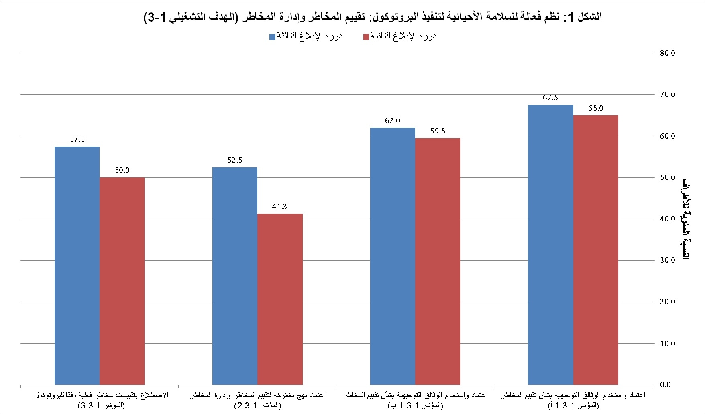
الهدف التشغيلي 2-2: تقييم المخاطر وإدارة المخاطر
- ضمن المجال المحوري 2 بشأن "بناء القدرات"، يهدف الهدف التشغيلي 2-2 إلى تمكين الأطراف من تقييم وتطبيق، ومشاركة وتنفيذ عمليات تقييم المخاطر وإنشاء قدرات محلية على أساس علمي لتنظيم وإدارة ورصد ومراقبة مخاطر الكائنات الحية المحورة.
- وتقدم ثلاثة مؤشرات في إطار هذا الهدف التشغيلي لقياس التقدم المحرز. وتشير نتائج دورة الإبلاغ الثالثة عند المقارنة مع خط الأساس إلى أن:
- ارتفعت النسبة بين عدد التقارير الموجزة لتقييم المخاطر وعدد المقررات المتعلقة بالكائنات الحية المحورة بشأن المعلومات المتعلقة بالسلامة الأحيائية من 83% اعتبارا من ديسمبر 2012 إلى 93% اعتبارا من شهر ديسمبر 2015، وهو ما يمثل زيادة بنسبة 10% ( المؤشر 2-2-1)؛
- عدد الأطراف التي:
- زادت نسبة تدريب شخص أو أكثر من الأشخاص في إدارة المخاطر بنسبة 2، ولكن انخفض عدد الأطراف التي دربت شخص أو أكثر من الأشخاص في تقييم المخاطر وفي المراقبة بنسبة 1 و 9 على التوالي ( المؤشر 2-2-3؛ الشكل 2)؛
- لديها البنية التحتية، بما في ذلك المختبرات لرصد وإدارة ومراقبة الكائنات الحية المحورة بنسبة 2 (المؤشر 2-2-4؛ الشكل 2)؛
- تستخدم مواد التدريب والتوجيه الفني لغرض بناء القدرات قد زادت بنسبة 2 (2-2-5؛ الشكل 2)؛
- تعتبر مواد التدريب القائمة والتوجيه الفني كافية بنسبة 1 (المؤشر 2-2-6؛ الشكل 2)؛
- وعلاوة على ذلك، من بين الأطراف التي قدمت التقارير الوطنية الثالثة، أشارت 41% من الأطراف، إلى أنها تستخدم في الوقت الحاضر، دليل التدريب بشأن تقييم المخاطر، الذي تم تطويره من قبل الأمانة، لأغراض بناء القدرات ( لا تظهر البيانات). لا توجد بيانات خط الأساس متاحة لهذه المعلومات، وبالتالي، لا يمكن رسم اتجاه لدورة الإبلاغ الحالية.
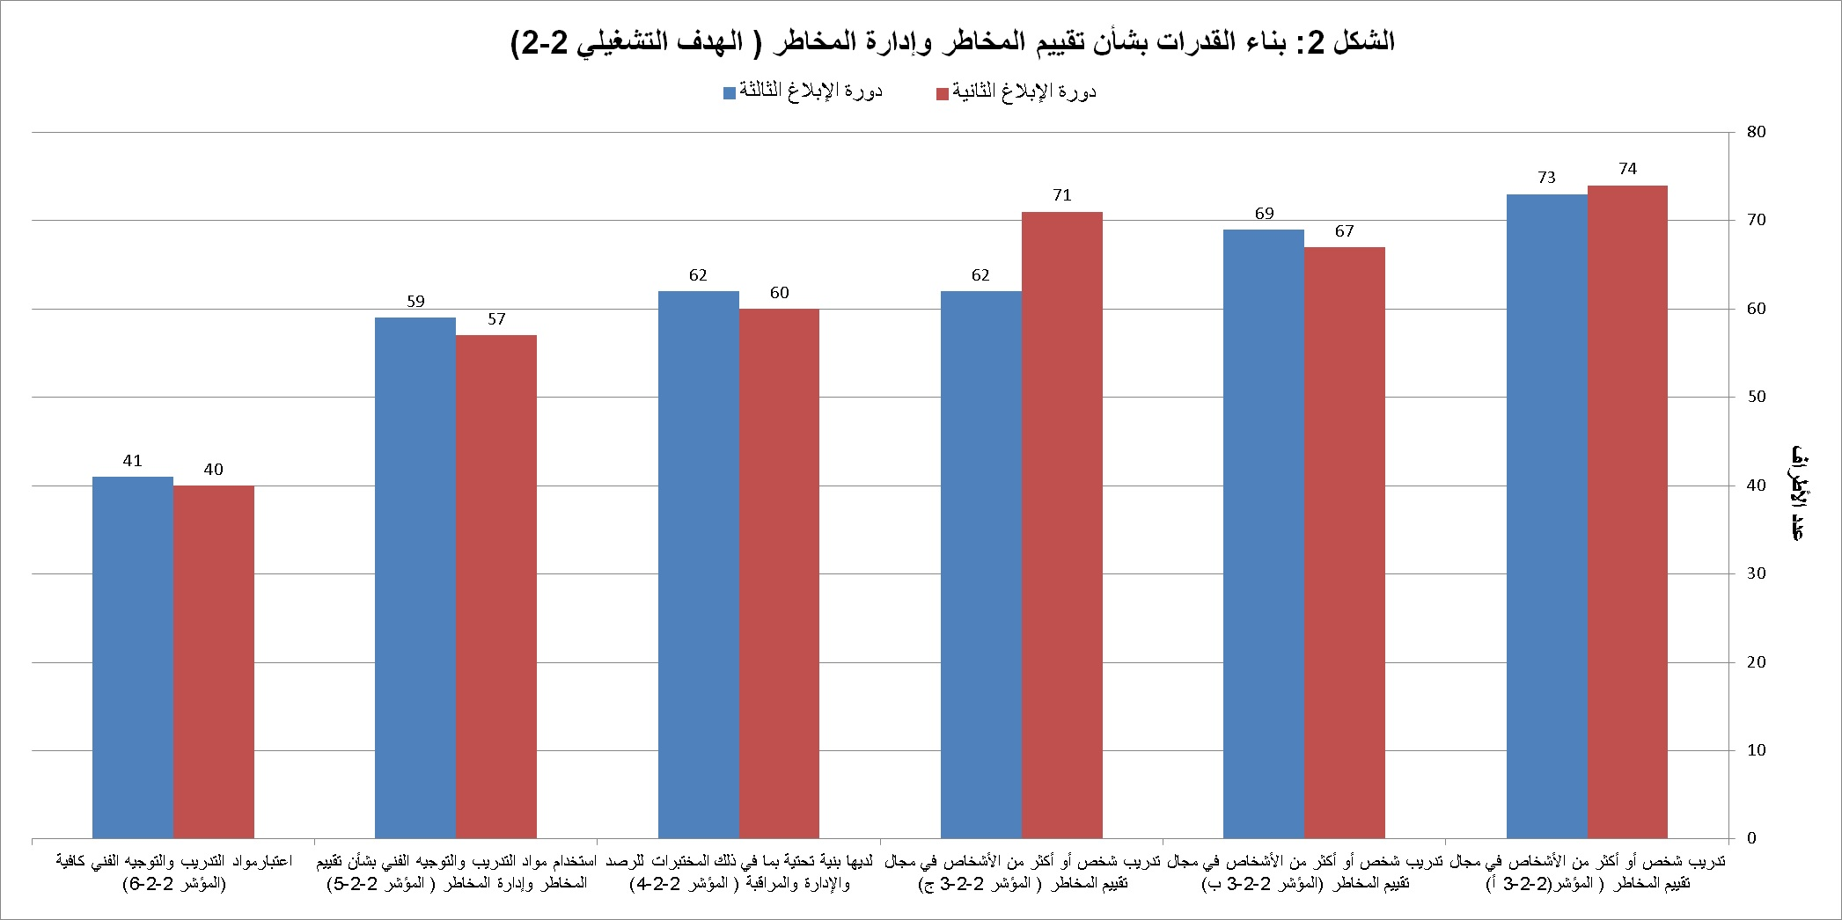
دال. الكائنات الحية المحورة أو السمات التي قد يكون لها آثار ضارة ( الهدف التشغيلي 1-4)
- يدعو الهدف التشغيلي 1-4 إلى تطوير أساليب التعاون والتوجيه في تحديد الكائنات الحية المحورة أو السمات المحددة التي قد يكون لها آثار ضارة على حفظ واستدامة استخدام التنوع البيولوجي، مع مراعاة المخاطر على صحة الإنسان.
- ويرد مؤشران في الخطة الاستراتيجية لقياس التقدم نحو تحقيق هذا الهدف التشغيلي. وفيما يتعلق بالمؤشر 1-4-2، تشير نتائج دورة الإبلاغ الثالثة بالمقارنة مع خط الأساس إلى أن عدد الأطراف القادرة على تحديد أو تقييم الكائنات الحية المحورة أو السمات المحددة التي قد يكون لها آثار ضارة قد انخفض بنسبة 7 و 2 على التوالي، في حين بقي عدد الأطراف القادرة على رصد هذه الكائنات الحية المحورة أو السمات المحددة على نفس النسبة بالمقارنة مع خط الأساس، كما هو مبين في الشكل 3.
- ولم ترد تقارير عن أي توجيهات بشأن الكائنات الحية المحورة أو السمات المحددة التي قد يكون لها آثار ضارة على حفظ واستدامة استخدام التنوع البيولوجي، مع مراعاة المخاطر على صحة الإنسان، التي وضعتها الأطراف، وبالتالي، مؤشر لا يمكن قياسه المؤشر 1-4-1.
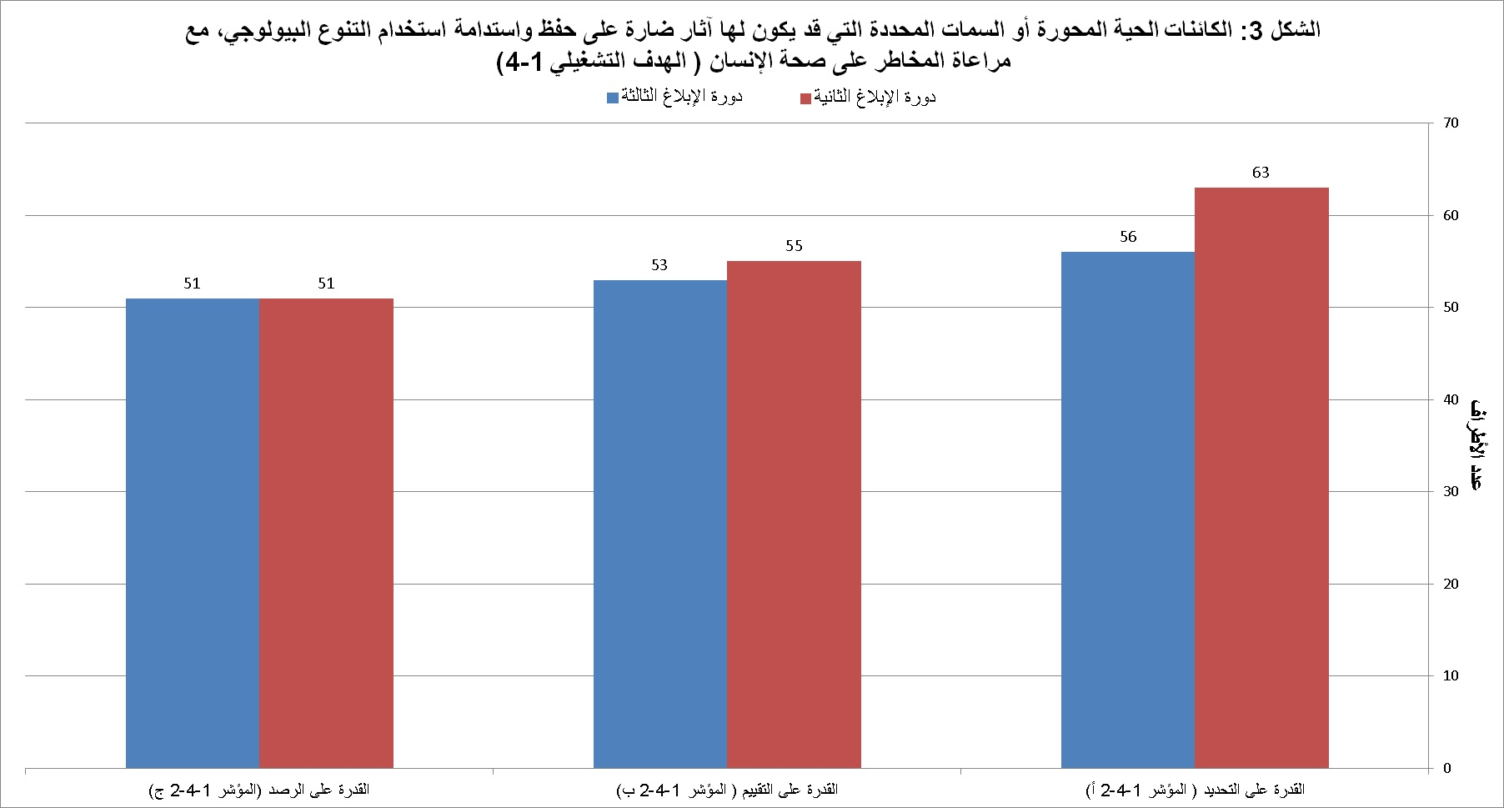
هاء. المسؤولية والجبر التعويضي ( الهدفان التشغيليان 1-5 و 2-4)
الهدف التشغيلي 1-5 و 2-4: المسؤولية والجبر التعويضي
- لم يدخل بروتوكول ناغويا- كوالا لمبور التكميلي لبروتوكول قرطاجنة للسلامة الأحيائية بشأن المسؤولية والجبر التعويضي حيز النفاذ بعد ( سيدخل المؤشر 1-5-1 حير النفاذ لبروتوكول ناغويا- كوالا لمبور التكميلي لبروتوكول قرطاجنة للسلامة الأحيائية بشأن المسؤولية والجبر التعويضي قبل الاجتماع السابع لمؤتمر الأطراف العامل كاجتماع الأطراف في بروتوكول قرطاجنة للسلامة الأحيائية. واعتبارا من 1 مارس 2016، تم إيداع 34 صكا من الصكوك المطلوبة البالغ عددها 40، التي تم إيداع جميعها باستثناء صك واحد فقط في فترة الإبلاغ الحالي.
- ولا ترتبط المعلومات المتوفرة عن المؤشر 1-5-2 ( النسبة المئوية للأطراف في البروتوكول التكميلي التي وضعت الأطر الإدارية والقانونية الوطنية التي تتضمن القواعد والإجراءات بشأن المسؤولية والجبر التعويضي بشأن الأضرار التي تسببها الكائنات الحية المحورة) بصورة مباشرة بالنظر إلى عدم دخول البروتوكول التكميلي حيز النفاذ. ومع ذلك، أفاد 51 طرفا من الأطراف (64%) بوجود صكوك إدارية أو قانونية تنص على تدابير الاستجابة عن الضرر بالتنوع البيولوجي الناتج عن الكائنات الحية المحورة، وهي نفس النتيجة التي وردت في خط الأساس.
- وفيما يتعلق بالمؤشر 2-4-1 ( عدد الأطراف المؤهلة التي حصلت على دعم بناء القدرات في مجال المسؤولية والجبر التعويضي التي تنطوي على الكائنات الحية المحورة) أفادت 7 أطراف (9%) أنها تلقت مساعدات مالية و/أو تقنية لبناء القدرات في مجال المسؤولية والجبر التعويضي المتعلقة بالكائنات الحية المحورة بالمقارنة مع 15 طرفا (19%) خلال دورة الإبلاغ الثانية. وتعد المعلومات المتعلقة بالمؤشر 2-4-2 ( عدد الصكوك الإدارية أو القانونية المحلية التي تم تحديدها، أو تعديلها أو إصدارها حديثا التي حققت هدف القواعد والإجراءات الدولية في مجال المسؤولية والجبر التعويضي) غير متوفر، وتمت الإشارة إلى المؤشر ذي الصلة 1-5-2.
واو. المناولة والنقل والتعبئة وتحديد الهوية ( الهدفان التنفيذيان 1-6 و 2-3)
الهدف التشغيلي 1-6: المناولة والنقل والتعبئة وتحديد الهوية
- فيما يتعلق بالنسبة المئوية للأطراف التي وضعت متطلبات التوثيق للكائنات الحية المحورة المراد استخدامها مباشرة كأغذية أو كأعلاف أو للتجهيز، المؤشر 1-6-1، تتوفر المعلومات فقط بشأن جانب محدد من متطلبات التوثيق. وحسبما هو مبين في الشكل 4، ذكرت 66% من الأطراف (+6%) أنها اتخذت تدابير، على الأقل إلى حد ما، تقتضي أن تبين الوثائق المصاحبة لشحن الكائنات الحية المحورة المراد استخدامها مباشرة كأغذية أو كأعلاف أو للتجهيز، بوضوح أنها قد تحتوي على كائنات حية محورة، ولا يقصد إدخال مقصود للكائنات الحية المحورة في البيئة، حيث لا يعرف هوية الكائن الحي المحور من خلال وسائل مثل حماية الهوية. وعلاوة على ذلك، أفاد 67% أيضا أنه في الحالات التي يعرف هوية الكائن الحي المحور من خلال وسائل مثل حماية الهوية، أنها اتخذت تدابير، على الأقل إلى حد ما، تقتضي أن تبين الوثائق المصاحبة لشحن الكائنات الحية المحورة المراد استخدامها مباشرة كأغذية أو كأعلاف أو للتجهيز، بوضوح أنها تحتوي على كائنات حية محورة المراد استخدامها مباشرة كأغذية أو كأعلاف أو للتجهيز، التي لا تمثل أي تغيير بالمقارنة مع خط الأساس، كما هو مبين في الشكل (4).
- وفي تحليل لنسبة الأطراف التي وضعت متطلبات التوثيق للكائنات الحية المحورة للاستخدام المعزول والتي سيتم إدخالها قصدا في البيئة، (المؤشر 1-6-2) حسبما هو مبين في الشكل 4، ذكرت 77% من الأطراف أنها اتخذت تدابير، على الأقل إلى حد ما، تقتضي أن تبين الوثائق المصاحبة لشحن الكائنات الحية المحورة الموجهة للاستخدام المعزول، بوضوح أنها كائنات حية محورة وتحدد متطلبات مناولتها، وتخزينها، ونقلها واستخدامها بأمان، وتحديد نقطة الاتصال، فضلا عن نقطة الاتصال للمزيد من المعلومات بما في ذلك المعلومات المرتبطة بها. ويمثل هذا زيادة بنسبة 4% بالمقارنة مع خط الأساس، مع الإشارة إلى إحراز تقدم إقليمي ملحوظ في أوروبا الوسطى والشرقية (+17%) وأفريقيا (+16).
- وعلاوة على ذلك، وحسبما هو مبين في الشكل 4، ذكرت 75% من الأطراف أنها اتخذت تدابير مماثلة، على الأقل إلى حد ما، المتعلقة بالكائنات الحية المحورة التي يراد إدخالها قصدا في داخل البيئة للطرف المستورد. وأنها تشترط أن تحدد الوثائق المصاحبة لمثل هذه الكائنات الحية المحورة أنها كائنات حية محورة وتحدد هويتها والسمات ذات الصلة و/ أو خصائص ومتطلبات مناولتها، وتخزينها، ونقلها واستخدامها بأمان، وجهة الاتصال للمزيد من المعلومات، وتتطلب أن تتضمن هذه الوثائق إعلانا يفيد بأن الحركة تتم وفقا لمتطلبات البروتوكول. ويشكل هذا زيادة بنسبة 7%، مع زيادة ملحوظة ذكرت من قبل الأطراف في أفريقيا (+ 16%) وانخفاض للأطراف في منطقة أمريكا اللاتينية والبحر الكاريبي (-14%).

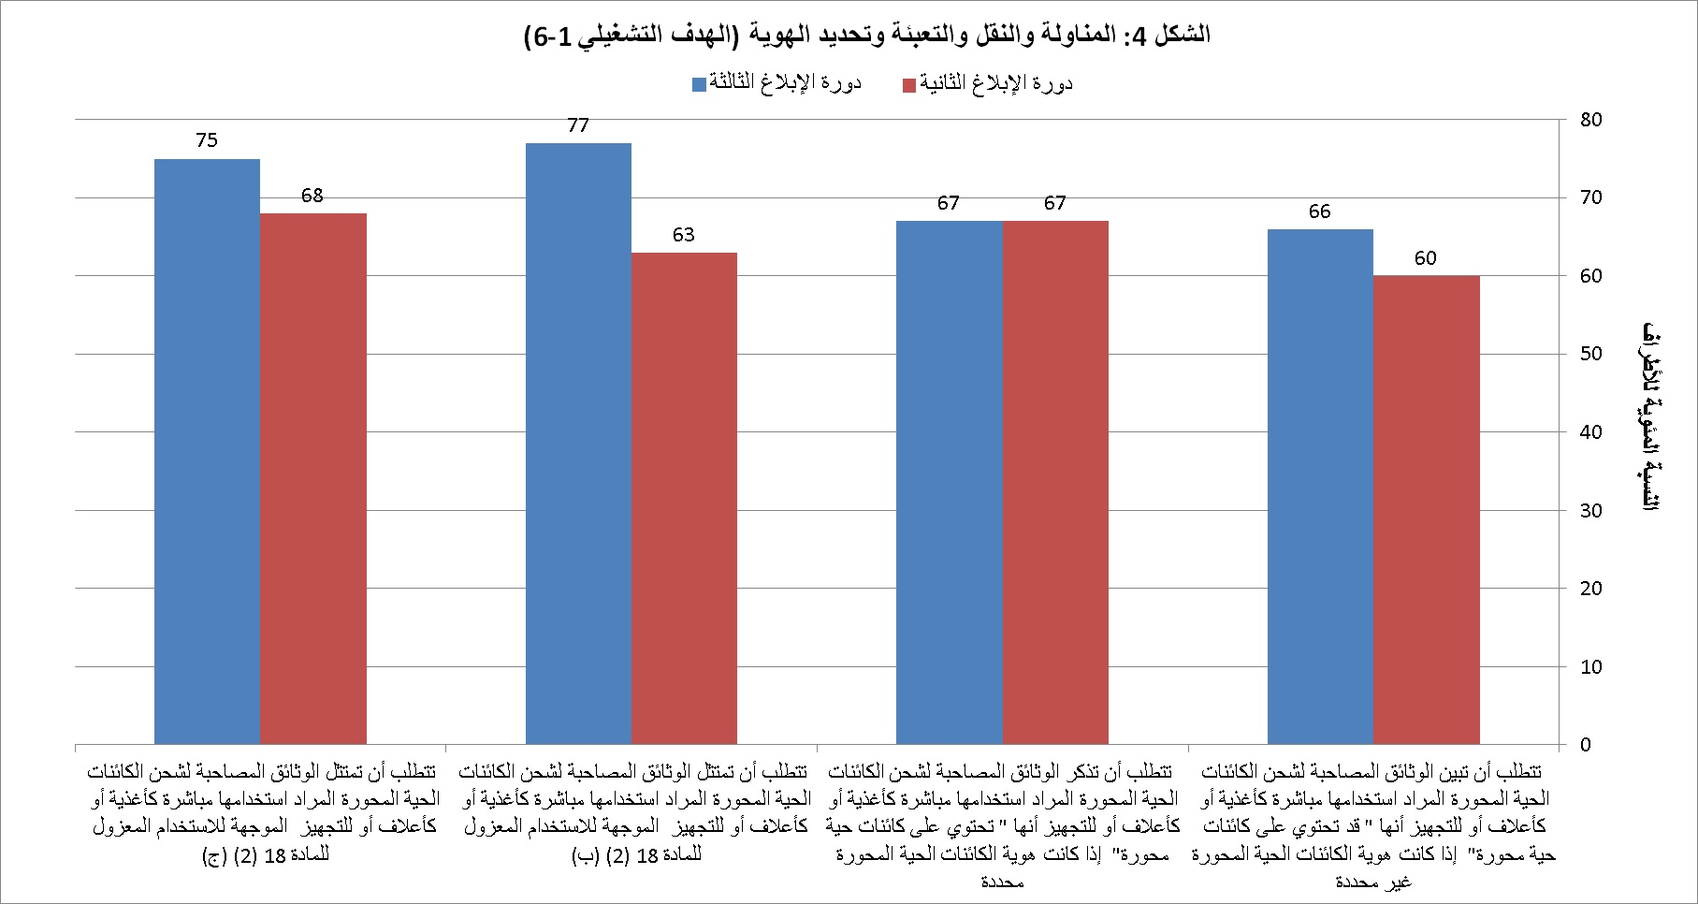
- وفيما يتعلق بعدد الأطراف التي لديها الوصول إلى الأدوات القادرة على اكتشاف الكائنات الحية المحورة غير المصرح بها (المؤشر 1-6-3)، كان هناك زيادة قدرها 16% بالمقارنة مع بيانات خط الأساس.
- وفي حين لا تتوفر معلومات عن عدد الأطراف التي تستخدم التوجيه الذي وضع لمناولة ونقل وتعبئة الكائنات الحية المحورة (المؤشر 1-6-4)، أشار 53 طرفا (66%) إلى وجود هذا التوجيه، في حين أفاد 48 طرفا (60%) بأنه كان لديه مثل هذه التوجيهات خلال دورة الإبلاغ الثانية. وفي منطقة أمريكا اللاتينية والبحر الكاريبي، أفاد ثلاثة أطراف (25%) بوجود مثل هذه التوجيهات.
الهدف التشغيلي 2-3: المناولة والنقل والتعبئة وتحديد الهوية
- يركز الهدف التشغيلي 2-3 على تطوير قدرات الأطراف بشأن مناولة ونقل وتعبئة وتحديد هوية الكائنات الحية المحورة. وحسبما هو مبين في الشكل 5، ارتفع عدد الأطراف التي ردت بشكل إيجابي على الأسئلة ذات الصلة المقابلة لكل من المؤشرات بالمقارنة مع خط الأساس.
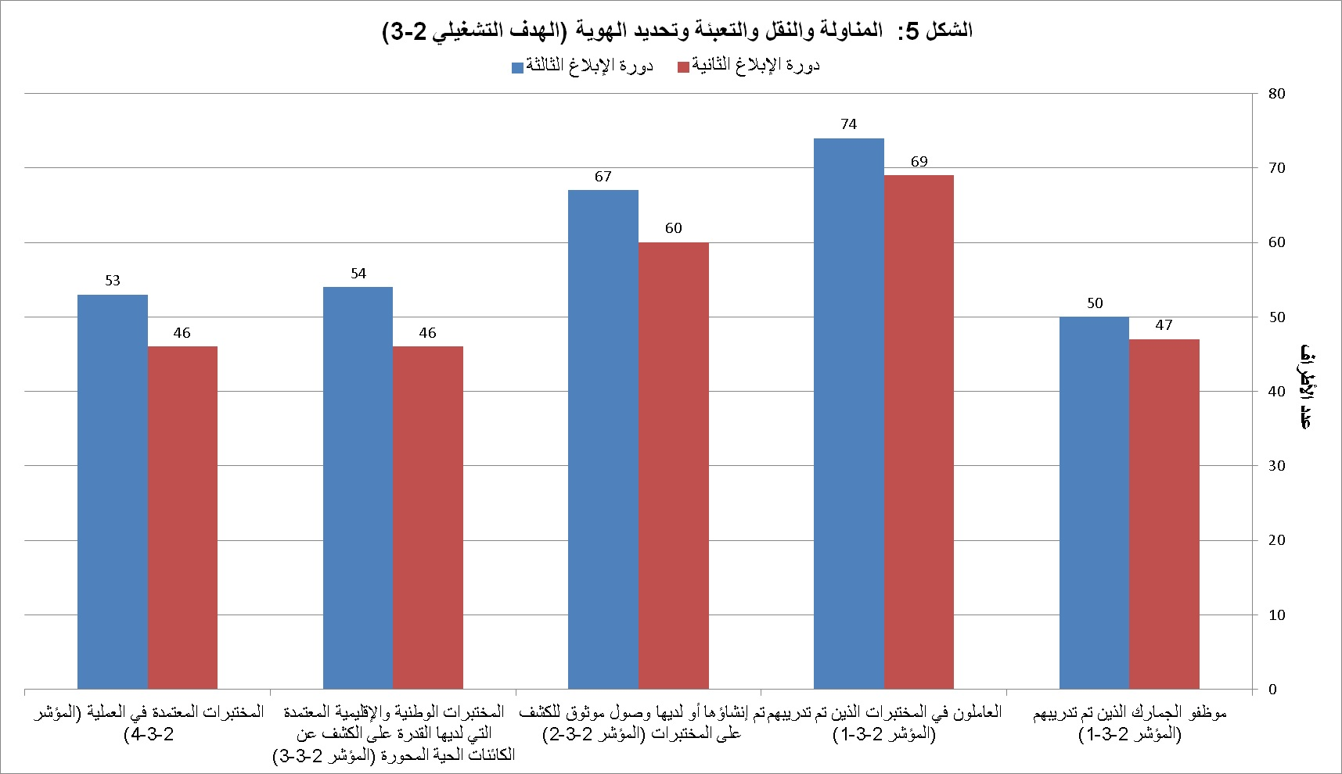
- وبالإضافة إلى ردودهم، أشار الأطراف أيضا في تعليقاتهم، إلى نظرة إيجابية على حد سواء عن التقدم المحرز نحو تطوير القدرة على المناولة والنقل والتعبئة وتحديد الهوية للكائنات الحية المحورة حسب الهدف التشغيلي2.3. ولاحظت بعض الأطراف في تعليقاتها أنه يتم تنفيذ جزء من هذه الإجراءات أو كلها من قبل مسؤولين من السلطات الأخرى ذات الصلة مثل مفتشي السلامة الأحيائية المخصصين في منافذ الدخول وموظفي الحجر الصحي. وأشار الأطراف أيضا إلى أن مسؤولي الرقابة الحدودية المعنية وقد تلقوا التدريب المتواصل في وضع العلامات على الكائنات الحية المحورة وتحديد الوثائق وكذلك أخذ عينات من الشحنات للكشف التحليلي عن وجود أي من الكائنات الحية المحورة.
- وتواصل الأطراف تدريب المزيد من العاملين في المختبرات في مجال الكشف عن والتعرف على الكائنات الحية المحورة. وعلاوة على ذلك، تبذل جهود من قبل العديد من الأطراف لتعزيز البنية التحتية للمختبرات العاملة في الكشف عن وتحديد الكائنات الحية المحورة، على الصعيدين الوطني والإقليمي.
- وعلى المستوى الإقليمي، أشار العديد من الأطراف إلى التشكيل والمشاركة في الشبكات الفرعية/ الإقليمية التي تركز على الكشف عن وتحديد الكائنات الحية المحورة. ويشمل هذا على الاتحاد الأوروبي ومنطقة الشرق الأوسط وشمال أفريقيا ومنطقة البحر الكاريبي. وبالإضافة إلى ذلك، من خلال المعلومات التي تم الحصول عليها من شبكة الاتفاقية المتعلقة بالتنوع البيولوجي للمختبرات العاملة في مجال الكشف عن والتعرف على الكائنات الحية المحورة، هناك شبكات مختبر إقليمي أخرى في المناطق الأفريقية ورابطة دول جنوب شرق آسيا. وقد أشارت العديد من الأطراف في منطقة البحر الكاريبي دون الإقليمية على وجه الخصوص أنها تستفيد أيضا من مختبر الفحص الإقليمي في الحالات التي لا يتوفر لديها مختبرا وطنيا.
- وعلى المستوى الوطني، ذكر العديد من الأطراف التي لديها إمكانية الوصول إلى مرافق المختبرات، التي لا يستخدم بعضها حصرا للكشف عن الكائنات الحية المحورة وتحديد الهوية. ومن بين الأطراف التي ذكرت وجود مختبر تشغيلي واحد على الأقل، كان لدى معظمها مختبرات معتمدة لتحليل الكائنات الحية المحورة. وعلاوة على ذلك، لوحظ أيضا أنه على الرغم من عدم التصديق، إلا أن بعض المختبرات تطبق التدابير اللازمة لمراقبة الجودة لضمان الحصول على نتائج دقيقة ومتسقة. وتتماشى نتائج التقرير الوطني الثالث مع النتائج المشتركة من خلال شبكة الاتفاقية المتعلقة بالتنوع البيولوجي للمختبرات للكشف عن وتحديد الكائنات الحية المحورة.
- وفيما يتعلق بوضع مفهوم للتصديق، لاحظت بعض الأطراف أن هذا تم تفسيره على أنه يعني "اعتماد"، وهي اللغة القياسية المستخدمة في هذا المجال لتشير إلى تطبيق معايير ضمان الجودة داخل المختبر.
زاي. الاعتبارات الاجتماعية الاقتصادية ( الهدف التشغيلي 1-7)
- فيما يتعلق بعدد الورقات البحثية لاستعراض الأقران التي نُشرت، وأُتيحت واِستُخدمت من قبل الأطراف في النظر في الآثار الاجتماعية والاقتصادية للكائنات الحية المحورة (المؤشر 1-7-1)، أفاد 29 طرفا (37%) بأنه استخدم مواد استعراض الأقران التي تم نشرها لغرض وضع أو تحديد إجراءات وطنية فيما يتعلق بالاعتبارات الاجتماعية والاقتصادية، بالمقارنة مع 30 طرفا في خط الأساس. وفي حين لم يُطلب من الأطراف الإشارة إلى العدد الدقيق لهذه المواد التي قد استخدمتها، إلا أن ما يقرب من نصف الأطراف (48%) قد ذكرت أنها استخدمت ما بين واحد إلى أربعة من هذه المواد.
- وفيما يتعلق بتحليل عدد الأطراف التي أبلغت عن نهجها لأخذ الاعتبارات الاجتماعية والاقتصادية في الاعتبار (المؤشر 1-7-2) أفاد 38 طرفا (48%) إلى أن لديه نهج أو متطلبات محددة تُسهل كيف ينبغي أن تُؤخذ الاعتبارات الاجتماعية والاقتصادية في الاعتبار في اتخاذ القرار المتعلق بالكائنات الحية المحورة. وهذا يشكل زيادة طفيفة بالمقارنة مع المعلومات المقدمة في تحديد خط الأساس، حيث أفاد 34 طرفا (43%) أن لديه مثل هذه النهج أو المتطلبات. وعلى المستوى الإقليمي، أظهر قياس هذا المؤشر زيادة في أفريقيا (+ 25%) وانخفاض في آسيا والمحيط الهادئ (-8%) ومجموعة دول أوروبا الغربية ودول أخرى (-6%)، في حين أفادت أوروبا الوسطى والشرقية، ومنطقة أمريكا اللاتينية والبحر الكاريبي نفس النتائج الموجودة في خط الأساس.
- وأبلغ ما مجموعه 31 طرفا عن تجاربه في اتخاذ الاعتبارات الاجتماعية والاقتصادية في الاعتبار عند اتخاذ قرارات بشأن استيراد الكائنات الحية المحورة ( المؤشر 1-7-3)، في حين أبلغت 7 أطراف أنها قد فعلت ذلك في بعض الحالات. وهذا يشكل على التوالي 30% و 16% من تلك الأطراف البالغ عددها 43 التي استجابت إلى هذه المسألة بهذا الشأن في كل من التقرير الوطني الثالث وخط الأساس. و تظهر الاستجابات انخفاضا بالمقارنة مع خط الأساس، حيث أفاد 16 طرفا (36%) أن لديها خبرة في مراعاة الاعتبارات الاجتماعية والاقتصادية في اتخاذ القرارات ذات الصلة باستيراد الكائنات الحية المحورة، وأفادت 8 أطراف (18%) أن لديها خبرة في بعض الحالات.
- وعلاوة على ذلك، أشارت بعض الأطراف في تعليقاتها أن الاعتبارات الاجتماعية والاقتصادية قد أخذت بعين الاعتبار في التجارب الميدانية فقط. وأبلغ عدد من الأطراف أن التشريعات الخاصة بهذه الغاية تعد قيد التطوير. وأشار طرف واحد إلى أن الاعتبارات الاجتماعية والاقتصادية يمكن أن تؤخذ بعين الاعتبار كمعلومات إضافية.
حاء. العبور، والاستخدام المعزول، والتحركات غير المقصود عبر الحدود، وتدابير الطوارئ ( الهدف التشغيلي 1-8)
- في تحليل نسبة الأطراف التي لديها تدابير لإدارة الكائنات الحية المحورة في العبور (المؤشر 1-8-1) تشير التقارير الوطنية الثالثة إلى أن 69% من الأطراف تنظم عبور للكائنات الحية المحورة، إما بشكل كامل أو إلى حد ما، وهو ما يمثل زيادة قدرها 8%، حسبما هو موضح في الشكل 6. وقد لوحظ بعض الاختلافات الإقليمية. وفي مجموعة دول أوروبا الغربية ودول أخرى أبلغت جميع الأطراف أنها تنظم العبور، بينما في أوروبا الوسطى والشرقية، ذكر 88% فقط من الأطراف أنها تنظم العبور. وفي أفريقيا وآسيا والمحيط الهادئ، وأمريكا اللاتينية والبحر الكاريبي، كانت النسبة المئوية للأطراف التي تنظم أو تنظم إلى حد ما العبور، أيضا عالية على التوالي ( 57%؛ 50% و 60%).
- وأفادت نسبة أعلى قليلا من الأطراف التي وضعت تدابير للاستخدام المعزول (75%)، أو 77 طرفا) (المؤشر 1-8-2)، وهو ما يمثل زيادة قدرها 5%، حسبما هو مبين في الشكل 6. وأفادت جميع الأطراف في مجموعة دول أوروبا الغربية ودول أخرى وتقريبا جميع الأطراف في أوروبا الوسطى والشرقية (94%) بأنها تنظيم الاستخدام المعزول، في حين تقل النسبة في أفريقيا وآسيا والمحيط الهادئ (67%، و70%، على التوالي) والنسبة الأدنى في منطقة أمريكا اللاتينية والبحر الكاريبي (53%). وتعد منطقة أمريكا اللاتينية والبحر الكاريبي هي المنطقة الوحيدة التي تظهر اتجاها نزوليا فيما يتعلق بالتقرير الوطني الثاني (-7%).
- وأبلغ عدد من الأطراف أن تشريعاتها المتعلقة بوضع تدابير للاستخدام المعزول تعد قيد التطوير.
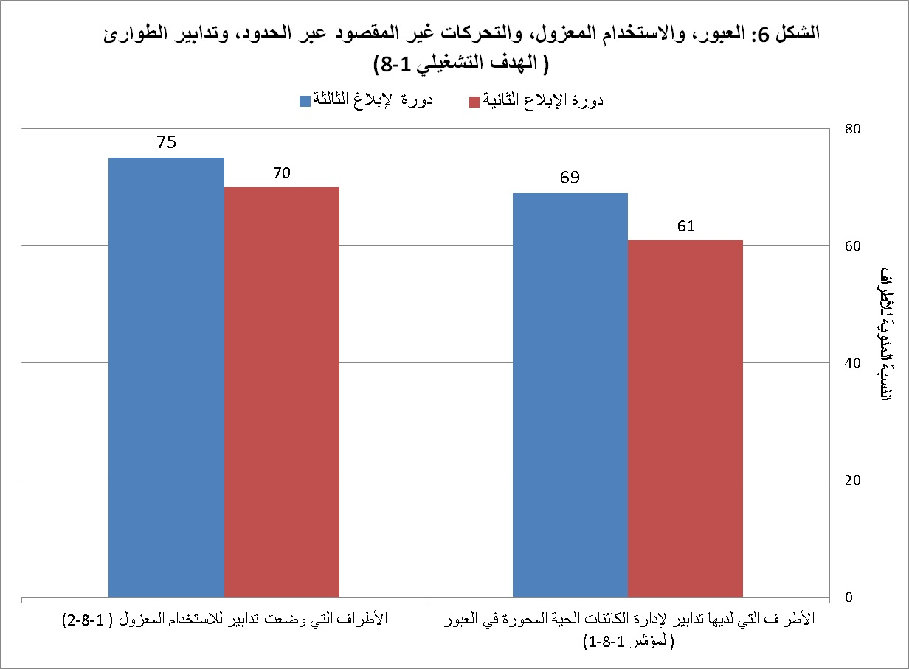
- وفي تحليل استخدام التوجيه للكشف عن حدوث إطلاق غير مقصود للكائنات الحية المحورة والقدرة على اتخاذ تدابير استجابة ملائمة، لوحظ أن الأمانة، بالتعاون مع شبكة الاتفاقية المتعلقة بالتنوع البيولوجي للمختبرات العاملة في مجال الكشف عن والتعرف على الكائنات الحية المحورة، تعمل على وضع التوجيهات ذات الصلة على النحو المطلوب في الخطة الاستراتيجية.
- وفيما يتعلق بقدرة الأطراف على اتخاذ التدابير المناسبة في حالة إطلاق الكائنات الحية المعدلة عن غير قصد، أفاد 44 طرفا (56%) أن لديه مثل هذه القدرات. ويمثل هذا زيادة قدرها 6% مقارنة مع خط الأساس.
ياء. تبادل المعلومات ( الهدفان التشغيليان 2-6، و4-2)
الهدف التشغيلي 2-6: تبادل المعلومات
- يهدف الهدف التشغيلي 2-6 إلى تبادل المعلومات إلى ضمان الوصول بسهولة إلى غرفة تبادل المعلومات المتعلقة بالسلامة الأحيائية من قبل جميع أصحاب المصلحة التي تم تحديدهم، ولا سيما في البلدان النامية والبلدان التي تمر اقتصاداتها بمرحلة انتقالية.
- وتم إنشاء المؤشران لقياس التقدم المحرز في إطار هذا الهدف التشغيلي. وتشير النتائج التي تم الحصول عليها من غرفة تبادل المعلومات المتعلقة بالسلامة الأحيائية في نهاية دورة الإبلاغ الثالثة بالمقارنة مع خط الأساس إلى أن:
- ارتفع عدد الطلبات المقدمة إلى غرفة تبادل المعلومات المتعلقة بالسلامة الأحيائية من البلدان النامية والبلدان ذات الاقتصادات التي تمر بمرحلة انتقالية من 1,406 في فترة الإبلاغ الوطني الثاني إلى 2,103 خلال فترة الإبلاغ الوطني الثالث. وعلى الرغم من الزيادة في عدد السجلات، إلا أن نسبة الطلبات المقدمة إلى غرفة تبادل المعلومات المتعلقة بالسلامة الأحيائية من البلدان النامية والبلدان التي تمر اقتصاداتها بمرحلة انتقالية فيما يتعلق بجميع الطلبات، قد انخفضت من 38.8% عند تحديد خط الأساس إلى 34.4% في دورة الإبلاغ الماضية. وتشير هذه النتائج إلى أنه على الرغم من استمرار البلدان النامية والبلدان ذات الاقتصادات التي تمر بمرحلة انتقالية في تقديم السجلات الوطنية لغرفة تبادل المعلومات المتعلقة بالسلامة الأحيائية، إلا أن المعدل الذي تساهم فيه هذه البلدان قد تباطأ أثناء فترة الإبلاغ الوطني الثالث ( المؤشر 2-2-1)؛
- ارتفع مقدار المرور (المتوسط السنوي عبر فترات التقارير) من المستخدمين لغرفة تبادل المعلومات المتعلقة بالسلامة الأحيائية من البلدان النامية والبلدان التي تمر اقتصاداتها بمرحلة انتقالية، من 65,327 زيارة و39,275 زائر من الفئات الخاصة في دورة الإبلاغ الثانية إلى 174,523 زيارة و77,210 زائر من الفئات الخاصة في دورة الإبلاغ الثالثة، والذي يمثل زيادة بنسبة 167% في عدد الزوار و97% في عدد الزوار من الفئات الخاصة من البلدان النامية والبلدان التي تمر اقتصاداتها بمرحلة انتقال (المؤشر 2-6-2). ومن الأمور المثيرة للاهتمام، أن تحليل هذه النتائج يظهر أن الزيادة في إجمالي المرور التي لوحظت خلال دورة الإبلاغ الثالثة ترجع بصورة حصرية إلى زيادة في المرور من المستخدمين لغرفة تبادل المعلومات المتعلقة بالسلامة الأحيائية من البلدان النامية والبلدان التي تمر اقتصاداتها بمرحلة انتقالية (الشكل 7؛ انظر أيضا المؤشر 4-2-3).
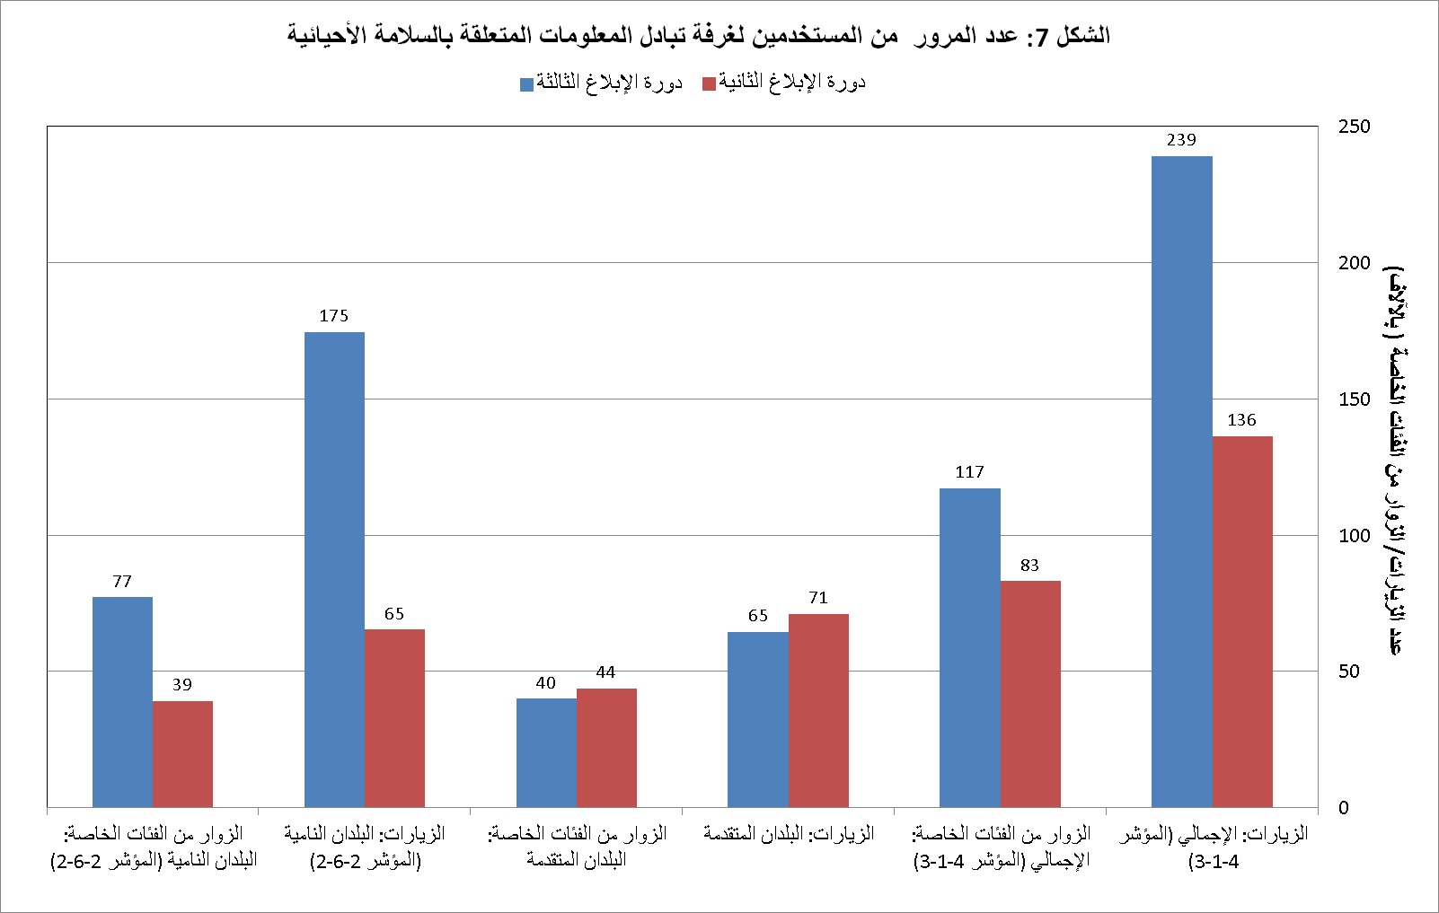
الهدف التشغيلي 4-1: فعالية غرفة تبادل المعلومات المتعلقة بالسلامة الأحيائية
- يهدف الهدف التشغيلي 4-1 بشأن غرفة تبادل المعلومات المتعلقة بالسلامة الأحيائية إلى زيادة كمية ونوعية المعلومات المقدمة إلى والمستمدة من غرفة تبادل المعلومات المتعلقة بالسلامة الأحيائية.
- وترد ثمانية مؤشرات في الخطة الاستراتيجية لقياس التقدم المحرز نحو تحقيق هذا الهدف التشغيلي. وتشير البيانات التي تم الحصول عليها خلال دورة الإبلاغ الثالثة بالمقارنة مع خط الأساس إلى أن:
- ارتفعت نسبة التقارير الموجزة لتقييم المخاطر مقابل عدد القرارات بشأن "الكائنات الحية المحورة لإدخالها قصدا في البيئة" و" القرار بشأن الكائنات الحية المحورة للاستخدام المباشر كأغذية أو كأعلاف أو للتجهيز" من 83% ( 536 تقييما للمخاطر إلى 647 قرارا ) في دورة الإبلاغ الثانية إلى 93% (1210 تقييما للمخاطر إلى 1295 قرارا) في دورة الإبلاغ الثالثة (المؤشر 4-1-1). ومن الأمور المثيرة للاهتمام، أنه لم ترتفع نسبة موجزات تقييم المخاطر للقرارات فحسب، بل ارتفع أيضا عدد هذه القرارات بنسبة 100% خلال دورة الإبلاغ الماضية؛
- زاد عدد المطبوعات الواردة في غرفة تبادل المعلومات المتعلقة بالسلامة الأحيائية من 1,223 في نهاية عام 2012 إلى 1,460 في نهاية عام 2015، مما يمثل زيادة قدرها 19.4% (المؤشر 4-1-2)؛
- ارتفع مقدار المرور (المتوسط السنوي عبر فترات التقارير) من المستخدمين لغرفة تبادل المعلومات المتعلقة بالسلامة الأحيائية (قياس مستوى العالم) من 136,450 زيارة و83,159 زائر من الفئات الخاصة في دورة الإبلاغ الثانية إلى 239,153 زيارة و117,210 زائر من الفئات الخاصة في دورة الإبلاغ الثالثة، وهو ما يمثل زيادة بنسبة 75% في عدد الزيارات و40% في عدد الزوار من الفئات الخاصة (المؤشر 4-1-3؛ الشكل 7). وترجع الزيادة في عدد الزيارات وعدد من الزوار من الفئات الخاصة بصورة حصرية إلى الزيادة في المرور من المستخدمين لغرفة تبادل المعلومات المتعلقة بالسلامة الأحيائية من البلدان النامية والبلدان ذات الاقتصادات التي تمر بمرحلة انتقالية. وبالنظر إلى البلدان المتقدمة فقط، كان هناك في الواقع انخفاضا في حجم المرور في دورة الإبلاغ الثالثة بالمقارنة مع خط الأساس (انظر الشكل 7 أعلاه)؛
- ارتفع عدد المراجع التي تشير إلى غرفة تبادل المعلومات المتعلقة بالسلامة الأحيائية (المؤشر 4-1-4) التي تم قياسها من خلال عدد الأشخاص الذين وصلوا إلى غرفة تبادل المعلومات المتعلقة بالسلامة الأحيائية من خلال النقر على الروابط في مواقع التواصل الاجتماعي (مثل موقعي الفيسبوك وتويتر)، من 1,458 خلال 2010-2012 (دورة الإبلاغ الثانية) إلى 3,148 خلال 2013-2015 (دورة الإبلاغ الثالثة)، وهو ما يمثل زيادة بنسبة 115%؛
- وتغير عدد البلدان التي لديها نقاط اتصال مسجلة في غرفة تبادل المعلومات المتعلقة بالسلامة الأحيائية كما يلي (مؤشر 4-1-5):
- نقطة اتصال بروتوكول قرطاجنة: ارتفعت من 176 (90%) إلى 180 (92%)؛
- نقطة اتصال غرفة تبادل المعلومات المتعلقة بالسلامة الأحيائية: انخفضت من 192 ( 98% من البلدان) إلى 191 ( 97% من البلدان)؛
- تدابير الطوارئ ( المادة 17) نقطة الاتصال: ارتفعت من 72 (37% من البلدان) إلى 109 ( 56% من البلدان)؛
- ارتفع عدد البلدان التي نشرت القوانين و/أو لوائح السلامة الأحيائية بشأن غرفة تبادل المعلومات المتعلقة بالسلامة الأحيائية من 155 في دورة الإبلاغ الثانية إلى 159 في دورة الإبلاغ الثالثة. ويمثل هذا يمثل زيادة قدرها 2% من (من 79% إلى 81% من مجموع 196 بلدا) ( المؤشر 4-1-6)؛
- ارتفع عدد قرارات الإجراء المسبق عن علم/ المحلية المتاحة من خلال غرفة تبادل المعلومات المتعلقة بالسلامة الأحيائية التي تم قياسها من خلال عدد من "القرارات المتعلقة بالكائنات الحية المحورة لإدخالها قصدا في البيئة(وفقا للمادة 10 أو الإطار التنظيمي المحلي)" و/أو " قرار بشأن الكائنات الحية المحورة للاستخدام المباشر كأغذية أو كأعلاف أو للتجهيز ( المادة 11، الكائنات الحية المحورة للاستخدام المباشر كأغذية أو كأعلاف أو للتجهيز)" التي قدمتها الأطراف، من 903 في نموذج الإبلاغ الثاني إلى 1296 في نموذج الإبلاغ الثالث. ويمثل هذا زيادة قدرها 44% في عدد هذه المقررات المقدمة في دورة الإبلاغ الثالثة بالمقارنة مع خط الأساس ( المؤشر 4-1-7).
الهدف التشغيلي 4-2: غرفة تبادل المعلومات المتعلقة بالسلامة الأحيائية كأداة للمناقشات والمؤتمرات عبر الإنترنت
- يهدف الهدف التشغيلي 4-2 بشأن غرفة تبادل المعلومات المتعلقة بالسلامة الأحيائية كأداة للمناقشات والمؤتمرات عبر الإنترنت إلى إنشاء غرفة تبادل المعلومات المتعلقة بالسلامة الأحيائية كمنصة وظيفية وفعالة تماما لمساعدة البلدان في تنفيذ البروتوكول المتعلق بفعالية غرفة تبادل المعلومات المتعلقة بالسلامة الأحيائية الذي يهدف إلى زيادة كمية ونوعية المعلومات المقدمة إلى والمسترجعة من غرفة تبادل المعلومات المتعلقة بالسلامة الأحيائية.
- وترد ثلاثة مؤشرات في الخطة الاستراتيجية لقياس التقدم المحرز نحو تحقيق هذا الهدف التشغيلي. وتشير البيانات التي تم الحصول عليها من غرفة تبادل المعلومات المتعلقة بالسلامة الأحيائية خلال دورة الإبلاغ الثالثة بالمقارنة مع خط الأساس إلى أن:
- ارتفع متوسط عدد الأطراف التي رشحت مشاركين بنشاط للمنتديات المفتوحة العضوية التي عقدت بموجب غرفة تبادل المعلومات المتعلقة بالسلامة الأحيائية من 29 (18% لنحو 163 طرفا) في دورة الإبلاغ الثانية إلى 42 (25% لنحو 170 طرفا) في دورة الإبلاغ الثالثة (المؤشر 4-2-1؛ الجدول 1)؛
الجدول 1. عدد الأطراف التي رشحت مشاركين بنشاط للمنتديات المفتوحة العضوية التي عقدت بموجب غرفة تبادل المعلومات المتعلقة بالسلامة الأحيائية
 | دورة الإبلاغ الثانية  (2010-2012) | دورة الإبلاغ الثالثة  (2013-2015)
تقييم المخاطر | 50 | 53
الكشف والهوية | 18 | 41
موظفو الجمارك | 15 | غير متاح
اجتماعية اقتصادية | 34 | 27
علم الأحياء الاصطناعية | غير متاح | 48
المتوسط | 29 | 42
النسبة المئوية | 18% | 25%
- ارتفع إجمالي عدد المشاركين الذين شاركوا في المنتديات المفتوحة العضوية على الإنترنت التي عقدت بموجب غرفة تبادل المعلومات المتعلقة بالسلامة الأحيائية من 428 في دورة الإبلاغ الثانية إلى 687 في دورة الإبلاغ الثالثة، وهو ما يمثل زيادة بنسبة 60% ( المؤشر 4-2-2؛ الجدول 2)؛
الجدول 2. عدد المشاركين الذين شاركوا في المنتديات المفتوحة العضوية على الإنترنت التي عقدت بموجب غرفة تبادل المعلومات المتعلقة بالسلامة الأحيائية
 | دورة الإبلاغ الثانية  (2010-2012) | دورة الإبلاغ الثالثة  (2013-2015)
تقييم المخاطر | 281 | 261
الكشف والهوية | 34 | 91
موظفو الجمارك | 21 | غير متاح
اجتماعية اقتصادية | 92 | 99
علم الأحياء الاصطناعية | غير متاح | 236
الإجمالي | 428 | 687
- ارتفع عدد أنشطة بناء القدرات الرامية إلى زيادة الشفافية والشمولية والمساواة في المشاركة في غرفة تبادل المعلومات المتعلقة بالسلامة الأحيائية من منتديين على شبكة الإنترنت ( "منتدى غرفة تبادل المعلومات المتعلقة بالسلامة الأحيائية بشأن غرفة تبادل المعلومات المتعلقة بالسلامة الأحيائية" و"منتدى غرفة تبادل المعلومات المتعلقة بالسلامة الأحيائية لبرنامج الأمم المتحدة للبيئة- والاتفاقية المتعلقة بالتنوع البيولوجي") خلال دورة الإبلاغ الثانية إلى 4 منتديات في دورة الإبلاغ الثالثة ( من خلال إضافة منتديين جديدين وهما: منتدى قواعد بيانات السلامة الأحيائية لمنظمة الأغذية والزراعة - منظمة التعاون والتنمية في الميدان الاقتصادي- اتفاقية التنوع البيولوجي" و"اللجنة الاستشارية غير الرسمية لغرفة تبادل المعلومات المتعلقة بالسلامة الأحيائية" إلى المنتديات القائمة بالفعل( المؤشر 4-2-3).
كاف. الامتثال والاستعراض ( الهدف التشغيلي 3-2)
الهدف التشغيلي 3-1: الامتثال للبروتوكول
- يرتبط المؤشر 3-1-1 بعدد الأطراف التي حددت وتناولت قضاياها المتعلقة بعدم الامتثال. وتقوم لجنة الامتثال باستعراض امتثال الأطراف لالتزاماتها. وتشكل إجراءاتها مصدرا جيدا للمعلومات لتحديد حالات عدم الامتثال.
- ووفقا لإجراءات وآليات الامتثال بموجب بروتوكول قرطاجنة بشأن السلامة الأحيائية، على النحو الوارد في مرفق من المقرر BS-I/7، فإنه يجوز للجنة الامتثال القيام بمهام فيما يتعلق بتعزيز الامتثال ومعالجة حالات عدم الامتثال. ويجوز لأي طرف أن يقدم إلى اللجنة قضايا الامتثال المتعلقة بالطرف نفسه. وبالإضافة إلى ذلك، يجوز للطرف الذي يتأثر أو من المحتمل أن يتأثر، أن يقدم إلى اللجنة قضايا الامتثال المتعلقة بطرف آخر.
- ولم تقدم الأطراف، في الفترة التي يغطيها التقرير الحالي، معلومات عن قضايا الامتثال إلى لجنة الامتثال. ومع ذلك، بدأت اللجنة التنفيذ الموضوعي لولايتها الممتدة، على النحو الوارد في المقرر BS-V/1، ولا سيما من خلال مبادرة التواصل مع فرادى الأطراف التي تواجه صعوبات بشأن امتثالها.
- وفي هذا السياق، اتخذت اللجنة، بعد استعراض التقارير الوطنية الثانية والمعلومات المتعلقة بالسلامة الأحيائية، إجراءات لدعم الأطراف لتحسين معدلات تقديم الطلبات واكتمال التقارير الوطنية الثانية. وأيضا فيما يتعلق بالقضايا العامة للامتثال.
- وقد ساهم الدور الداعم للجنة في الوصول إلى معدلات عالية من الطلبات واكتمال التقارير الوطنية الثانية واتساق المعلومات الواردة في التقارير الوطنية الثانية والمعلومات المتعلقة بالسلامة الأحيائية. وفي هذا الصدد، أحرزت الأطراف تقدما في معالجة قضايا الامتثال.
- ويرتبط المؤشر 3-1-2 بعدد الأطراف التي لديها تدابير وطنية قانونية وإدارية فعالة وغيرها لتنفيذ البروتوكول.
- أفاد ما مجموعه 52 طرفا (51%) أنه قد قدم بصورة كاملة التدابير القانونية والإدارية وغيرها من التدابير اللازمة لتنفيذ البروتوكول، وهو ما يمثل زيادة بنسبة ثمانية أطراف (+8%) (انظر الشكل 8). وكانت هناك تقارير تفيد بأن معظم الزيادة كانت في أفريقيا، تليها منطقة أمريكا اللاتينية والبحر الكاريبي. واستمر تزايد عدد من الأطراف التي أافادت أن إطارها للسلامة الأحيائية قد أصبح تشغيلي خلال فترة الإبلاغ الحالي ليصل إلى (+9 أطراف). وأفادت الأطراف بإحراز تقدما في اعتماد أدوات السلامة الأحيائية المحددة وغير المحددة، بينما أفاد 101 طرف (98%) أنه تم وضع نوع من أنواع الأدوات على الأقل، وهو ما يمثل زيادة بنسبة 3 أطراف.
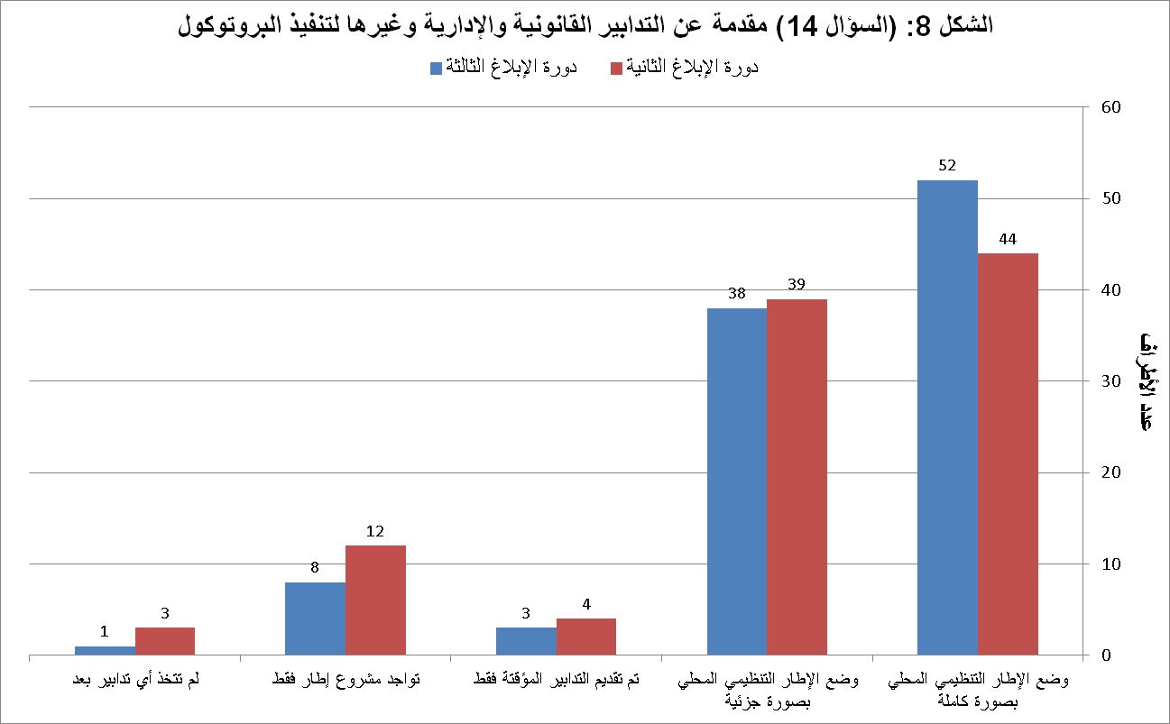

- وتشير بعض الأطراف في طلبات النصوص الحرة الخاصة بها إلى أنه جار اتخاذ مزيد من التدابير، أو التي تُنتظر اعتمادها، إلا أن هناك أطراف أخرى أفادت أن التدابير تنتظر الاعتماد منذ سنوات عديدة. وفي هذا الصدد، أشارت بعض الأطراف إلى أن الوعي على المستوى السياسي وصنع القرار غير كاف، وأن هذا قد أدى إلى عدم إيلاء الأولوية لتعزيز أطر السلامة الأحيائية الوطنية. وهناك عدد كبير من الأطراف التي أشارت إلى عدم وضع التشريعات واللوائح والإجراءات الإدارية بصورة كاملة، قد أفاد أنه قد اعتُمدت هذه التدابير إلى حد ما هذه (38 طرفا) (انظر الشكل 1). وتشير بعض الأطراف التي أبلغت أنها قد وضعت صكوكا محددة في طلبات النصوص الحرة الخاصة بها، إلى أن هذه الصكوك لا يزال يتعين اعتمادها.
- وتشير الأطراف في طلبات النصوص الحرة الخاصة بها أن بطء وتيرة اعتماد التدابير القانونية والإدارية وغيرها لا تزال واحدة من العقبات الرئيسية التي تعترض تنفيذ الالتزامات بموجب البروتوكول، على الرغم من التقدم المحرز الذي أُشير إليه في التقرير الوطني الثالث.
- وبالنسبة للهياكل الإدارية، أبلغت الأطراف عن نقص الموارد المالية والبشرية الكافية في طلبات النصوص الحرة الخاصة بها. وهناك انخفاضا كبيرا (-11%) في إنشاء آليات تضمن مخصصات الميزانية لتشغيل إطارها الوطني للسلامة الأحيائية. وأفاد أكثر مما يقرب من نصف الأطراف بقليل(53 طرفا) أنها قد أنشأت مثل هذه الآليات. وهناك زيادة طفيفة (+2 من الأطراف، أو +2%) في وجود موظفين دائمين لإدارة المهام المتعلقة مباشرة بالإطار الوطني للسلامة الأحيائية، مع مجموع عالمي لنحو 87 طرفا (85%). ومع ذلك، أوضحت بعض الأطراف أن موظفيها الدائمين يعملون فقط على أساس دوام جزئي بشأن القضايا المتعلقة بالسلامة الأحيائية.
- وتفيد التقارير بإحراز تقدم، ولا سيما في أفريقيا، في بناء القدرة المؤسسية لتمكين السلطات الوطنية المختصة لأداء المهام الإدارية المطلوبة بموجب البروتوكول، مع إفادة 48 طرفا (48%) بأنها قد فعلت ذلك، وهو ما يمثل زيادة بنسبة خمسة أطراف (5%). وعلى الرغم من إحراز تقدم في إنشاء القدرات المؤسسية إلى حد ما، في منطقة أمريكا اللاتينية والبحر الكاريبي، انخفض عدد الأطراف التي أفادت أنها قد وضعت بشكل كامل قدرات مؤسسية كافية( طرف واحد)، وأفاد ما مجموعه طرفين من إجمالي 15 طرفا بأنها قد فعلت ذلك تماما.
- وأفادت بعض الأطراف في طلبات النصوص الحرة الخاصة بها، بما في ذلك بعض الأطراف التي أشارت إلى أنها قد أنشأت بعض القدرات إلى حد ما، أن هناك حاجة الى بناء القدرات. وذكرت بعض الأطراف أن الإطار القانوني وتوفير أساس لإنشاء وسير عمل السلطات الوطنية المختصة لم يعتمد بعد.
- وبالنسبة للهياكل الإدارية، ذكرت بعض الأطراف في طلبات النصوص الحرة الخاصة بها أنه يجرى تنفيذ التغييرات المؤسسية أو أنها على وشك التنفيذ. وفي دراسة هذه المسألة، أدركت لجنة الامتثال أن العديد من الأطراف تواجه تخفيضات كبيرة في الميزانية على المستوى المحلي، والتي قد تؤثر سلبا على هياكلها الإدارية.
- ويرتبط المؤشر 3-1-3 بالنسبة المئوية للأطراف التي حددت جميع نقاط الاتصال الوطنية. وأخطرت جميع الأطراف باستثناء طرفين الأمانة بنقطة الاتصال الوطنية التابعة لها، وفقا للمادة 19 من البروتوكول (99%). وهذه هي نفس النسبة التي وردت في خط الأساس. وعلاوة على ذلك، أخطرت جميع الأطراف باستثناء طرفين الأمانة بنقطة الاتصال الوطنية لغرفة تبادل المعلومات المتعلقة بالسلامة الأحيائية الخاصة بهم، وفقا للمقرر BS-I/3 والمقرر BS-II/2 (99%)، وهو ما يمثل زيادة بنسبة 1%. وأتاح 101 طرف من إجمالي 170 طرفا، (59%) لغرفة تبادل المعلومات المتعلقة بالسلامة الأحيائية التفاصيل ذات الصلة فيما يتعلق بنقطة الاتصال الوطنية، وفقا للمادة 17، التي تتعلق بالتحركات غير المقصودة عبر الحدود.
- ويرتبط المؤشر 3-1-4 بعدد من الأطراف التي لديها نظاما لمعالجة الطلبات بما في ذلك الاتفاق المسبق عن علم. ويبين الشكل 9 المعلومات المقدمة من الأطراف في دورتي الإبلاغ الثانية والثالثة.
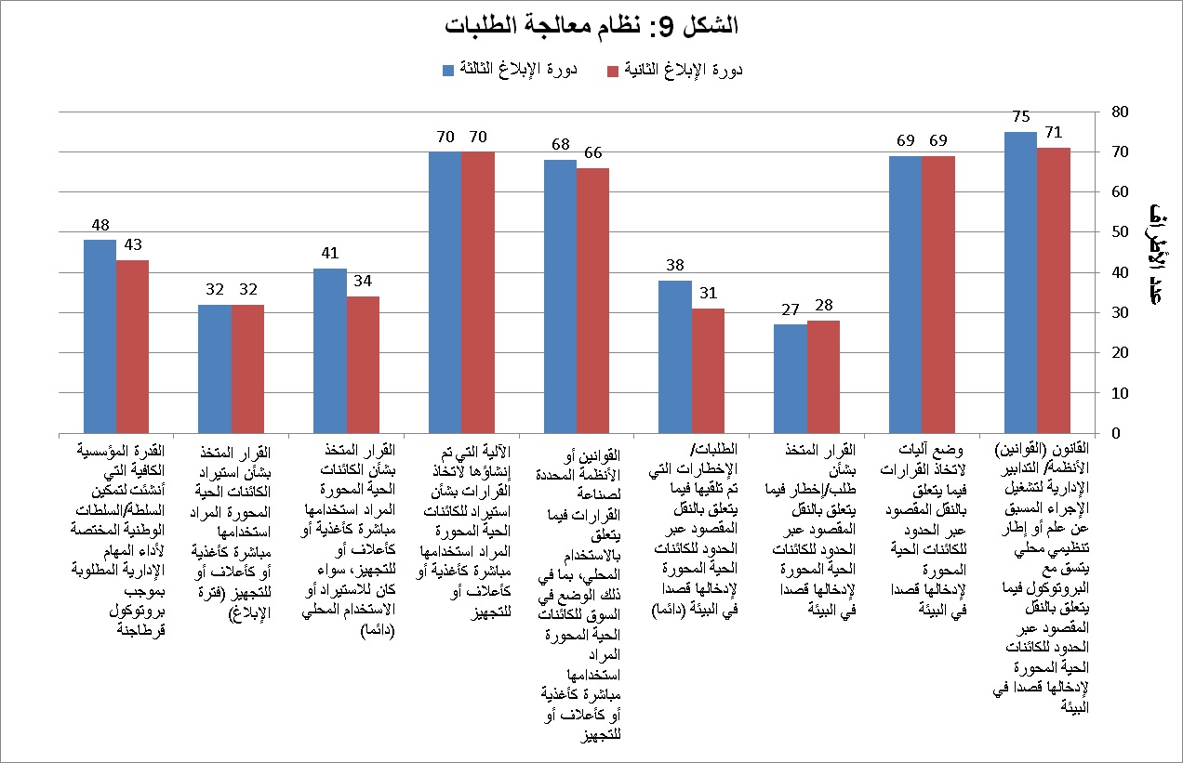
- وأبلغ ما مجموعه 75 طرفا (71%) أنه اعتمد قوانين أو لوائح أو إجراءات إدارية لتشغيل الإجراء المسبق عن علم، أو أن يكون لديه إطار تنظيمي محلي يتسق مع البروتوكول، وهو ما يمثل زيادة تقدر بنحو 4 أطراف. وأبلغ ما مجموعه 69 طرفا أنت قد تم إنشاء آلية لاتخاذ القرارات فيما يتعلق بالإدخال المقصود الأول في البيئة، وهي نفس النتيجة الواردة في خط الأساس. ومع ذلك قد لوحظ وجود اختلافات إقليمية. وتتراوح النسبة المئوية للأطراف داخل المناطق التي أبلغت عن وضع الآلية بشكل كامل، ما بين 47% ( في منطقة أمريكا اللاتينية والبحر الكاريبي) و100% ( في مجموعة دول أوروبا الغربية ودول أخرى). كما ذكر معظم الأطراف التي أبلغت عن وجود قوانين أو لوائح أو إجراءات إدارية أيضا أن لديهم آليات لاتخاذ القرارات (أو اتخاذ القرارات إلى حد ما) من أجل اتخاذ القرارات المتعلقة بالإدخال المقصود الأول في البيئة.
- وظل عدد الأطراف التي ذكرت أنها اتخذت قرارا بشأن طلب / إخطار يتعلق بالنقل المقصود عبر الحدود للكائنات الحية المحورة لإدخالها قصدا في البيئة، مستقرا، وأشار 27 طرفا (31%) إلى أنه اتخذ مثل هذه القرارات. ويمثل هذا انخفاضا بنحو طرف واحد بالمقارنة مع خط الأساس. وأبلغ ما مجموعه 38 طرفا أنه تلقى طلبات / إخطارات مقارنة بنحو 31 في دورة الإبلاغ الثانية. وذكرت جميع الأطراف التي أشارت إلى أنها اتخذت قرارا أيضا بأنها وضعت تشريعات لاتخاذ مثل هذه القرارات. وأبلغت معظم هذه الأطراف أيضا عن وضع آليات لاتخاذ القرارات، على الرغم من أن أحد الأطراف أفادت بعدم توافر مثل هذه الآلية، بينما أفاد طرفان بوضع مثل هذه الآليات إلى حد ما.
- وأفادت بعض لأطراف في طلبات النصوص الحرة الخاصة بها أنه يجرى حاليا تنفيذ استعراض التطبيقات. وتشير أطراف أخرى، في انتظار دخول التشريع حيز النفاذ، إلى أن التطبيقات لا يمكن معالجتها.
- وأفادت معظم الأطراف التي أشارت إلى أن لديها القوانين واللوائح والإجراءات الإدارية فيما يتعلق بصنع القرار المتعلق بالإدخال المقصود في البيئة، أيضا أن لديها مثل هذه القوانين واللوائح اللازمة لاتخاذ القرارات بشأن الاستخدام، بما في ذلك الوضع في سوق الكائنات الحية المحورة المراد استخدامها مباشرة كأغذية أو كأعلاف أو للتجهيز. وأبلغ ما مجموعه 68 طرفا، (67%) أن لديهم مثل هذه القوانين والأنظمة للكائنات الحية المحورة المراد استخدامها مباشرة كأغذية أو كأعلاف أو للتجهيز، مما يشكل زيادة بنحو طرفين (أو 2%) بالمقارنة مع خط الأساس. وأفاد عدد مماثل من الأطراف (70) أن لديها آلية لاتخاذ القرارات بشأن استيراد الكائنات الحية المحورة المراد استخدامها مباشرة كأغذية أو كأعلاف أو للتجهيز التي لا تزال هي نفسها كما ورد في خط الأساس. وعلى الرغم من الاختلافات الإقليمية، لا تزال الأرقام العالمية هي نفسها التي ذكرت في التقرير الوطني الثاني فيما يتعلق بإنشاء آليات لاتخاذ القرارات المتعلقة بالكائنات الحية المحورة المراد استخدامها مباشرة كأغذية أو كأعلاف أو للتجهيز. ولكن تُظهر الاختلافات الإقليمية أن غالبية الأطراف في منطقة أمريكا اللاتينية والبحر الكاريبي وأفريقيا قد ذكرت أنها ليس لديها الأدوات أو الآليات لاتخاذ القرارات.
- وأشارت بعض الأطراف في طلبات النصوص الحرة الخاصة بها إلى أنه على الرغم من عدم وجود صكوك قانونية محددة فيما يتعلق بالإجراء المسبق عن علم والكائنات الحية المحورة المراد استخدامها مباشرة كأغذية أو كأعلاف أو للتجهيز، إلا أن إطارها المتعلق بالسلامة الأحيائية يتناول هذه القضايا. وتشير بعض الأطراف التي أبلغت عن وجود إطار قانوني أن التشريع لم يتم اعتماده أو تطبيق هذه الإجراءات غير الرسمية.
- وأشار ما مجموعه 41 طرفا إلى أنه اتخذ قرارا بشأن الكائنات الحية المحورة المراد استخدامها مباشرة كأغذية أو كأعلاف أو للتجهيز، وهو ما يمثل زيادة بنسبة 7 أطراف (+7%)، بينما ذكر 32 طرفا أنه اتخذ قرارا بشأن استيراد الكائنات الحية المحورة المراد استخدامها مباشرة كأغذية أو كأعلاف أو للتجهيز في فترة الإبلاغ الحالية. وأبلغ ما مجموعه 28 طرفا أنه اتخذ قرارا بشأن الاستخدام المحلي، بما في ذلك الوضع في سوق الكائنات الحية المحورة المراد استخدامها مباشرة كأغذية أو كأعلاف أو للتجهيز. وأفاد معظم الأطراف التي ذكرت أنها اتخذت قرارا أيضا أن لديها تشريعات وآلية لاتخاذ مثل هذه القرارات. ومع ذلك، أفادت خمسة أطراف أنها لم تضع آلية أو تشريعات محددة، على الرغم من أن طرفا واحدا من تلك الأطراف قد أوضح أنه تم وضع ترتيبات غير رسمية، في حين أشار طرف آخر إلى أن، عند اتخاذ قرار معين، تم رفض الواردات.
- يرتبط المؤشر 3-1-5 بالنسبة المئوية للأطراف التي نشرت جميع المعلومات الإلزامية من خلال غرفة تبادل المعلومات المتعلقة بالسلامة الأحيائية.
- وفي تقديم المعلومات الإلزامية إلى غرفة تبادل المعلومات المتعلقة بالسلامة الأحيائية، أفادت الأطراف بإحراز تقدم بشأن معظم أنواع المعلومات. وارتفع العدد الإجمالي للأطراف التي أبلغت أنها قدمت معلومات بشأن التشريعات واللوائح والمبادئ التوجيهية الوطنية بنحو(+12%)، على الرغم من أن نسبة الأطراف التي أبلغت أنها قدمت معلومات كاملة عن أطرها لا تزال أقل بقليل من الثلث (65%). وتمت الإشارة إلى أن أكبر الزيادات الإقليمية كانت في أفريقيا (+19%) ومنطقة أمريكا اللاتينية والبحر الكاريبي (+14%). وأفادت جميع الأطراف تقريبا (96%) أنها قدمت على الأقل بعض المعلومات عن أطرها.
- وعلى الرغم من التقدم الذي أشير إليه (+10%) بشأن تقديم ملخصات لأي نوع من عمليات تقييم المخاطر إلى غرفة تبادل المعلومات المتعلقة بالسلامة الأحيائية، أفاد ثلث الأطراف فقط (38%) بأنها قد فعلت ذلك في جميع الحالات. وفي منطقة واحدة، أفريقيا، لم تشر أي من الأطراف إلى أنها قدمت مثل هذه الملخصات في جميع الحالات. وتفيد التقارير إلى إحراز تقدم إقليمي كبير في آسيا والمحيط الهادئ (+27%) ومنطقة أمريكا اللاتينية والبحر الكاريبي (+28%). وعند النظر في عدد الأطراف التي أشارت إلى أنها قدمت ملخصات في بعض الحالات فقط، ترتفع الأرقام الإجمالية إلى أكثر من الثلث بقليل (70%)، وهي زيادة كبيرة (+16%) بالمقارنة مع خط الأساس.
- وذكر حوالي ثلث الأطراف (64%) أنها قدمت معلومات عن القرارات النهائية المتعلقة بالكائنات الحية المحورة للإدخال المقصود في البيئة، مما يشكل زيادة كبيرة (+21%). ويعزي التقدم المحرز إلى منطقة أمريكا اللاتينية والبحر الكاريبي (+50%) ومجموعة دول أوروبا الغربية ودول أخرى (+34%). الأرقام الإجمالية هي مماثلة فيما يتعلق بتقديم المعلومات بشأن القرارات النهائية لاستيراد الكائنات الحية المحورة المراد استخدامها مباشرة كأغذية أو كأعلاف أو للتجهيز (65%). استجاب ما مجموعه 14 طرفا من خلال توفير معلومات عن القرارات المتعلقة بالكائنات الحية المحورة لإدخالها قصدا في البيئة، ونحو 23 طرفا فيما يتعلق بالقرارات النهائية لاستيراد الكائنات الحية المحورة المراد استخدامها مباشرة كأغذية أو كأعلاف أو للتجهيز. ووجد أن المعلومات المقدمة ردا على الأسئلة المختلفة المتعلقة بتقديم القرارات بشأن الكائنات الحية المحورة المراد استخدامها مباشرة كأغذية أو كأعلاف أو للتجهيز، غير متناسقة.
- ومن بين 23 طرفا من الأطراف التي ذكرت أنها قدمت مثل هذه المعلومات في تقاريرها الوطنية الثانية والثالثة، أفاد 48% منها بأنها دائما ما تُخبر الأطراف من خلال غرفة تبادل المعلومات المتعلقة بالسلامة الأحيائية بالقرارات المتعلقة بالاستخدام المحلي للكائنات الحية المحورة المراد استخدامها مباشرة كأغذية أو كأعلاف أو للتجهيز خلال 15 يوما. وهذا يمثل انخفاضا بنسبة 9%. ولوحظت الاختلافات الإقليمية مع انخفاض أشير إليه في أفريقيا (-25) ومجموعة دول أوروبا الغربية ودول أخرى(-13%). وأفاد ما مجموعه 26% من الأطراف بأنها دائما ما أخبرت الأطراف من خلال غرفة تبادل المعلومات المتعلقة بالسلامة الأحيائية بالقرارات المتعلقة بالاستخدام المحلي للكائنات الحية المحورة المراد استخدامها مباشرة كأغذية أو كأعلاف أو للتجهيز بصورة متأخرة تزيد عن 15 يوما، وهو ما يمثل زيادة فيما يتعلق بخط الأساس (+17%).
- وبالإضافة إلى ذلك، استعرضت الأمانة المعلومات بشأن القرارات وتقييم المخاطر، على النحو المشار إليه في الفقرة 1 من المقرر من المقرر BS-V/2، من أجل السعي لإكمال المعلومات بشأن اتخاذ القرارات المتعلقة بالكائنات الحية المحورة. وفي هذا الصدد، قارنت الأمانة بين المعلومات المتوفرة في غرفة تبادل المعلومات المتعلقة بالسلامة الأحيائية والمعلومات المتاحة من خلال القنوات وقواعد البيانات الأخرى. كما تم استعراض سجلات غرفة تبادل المعلومات المتعلقة بالسلامة الأحيائية بشأن القرارات التي لم تقدم تقييمات المخاطر الإلزامية.
- وفي هذا السياق، تواصلت الأمانة مع الأطراف لجذب انتباهها إلى التناقضات ودعتها إلى تقديم القرارات ذات الصلة التي اتخذتها بشأن الكائنات الحية المحورة وما يرافقها من تقييم المخاطر على النحو المطلوب بموجب المادة 20 من البروتوكول والمقررات اللاحقة لمؤتمر الأطراف العامل كاجتماع الأطراف في بروتوكول قرطاجنة للسلامة الأحيائية، أو لتقديم توضيح بشأن البيانات التي على ما يبدو غير مكتملة. وقد أدى هذا إلى زيادة من 83% إلى 95% في معدل اكتمال تقارير تقييم المخاطر في غرفة تبادل المعلومات المتعلقة بالسلامة الأحيائية. كانت الأمانة على اتصال مع الأطراف فيما يتعلق بالقرارات المتاحة في غرفة تبادل المعلومات المتعلقة بالسلامة الأحيائية، ولاحظت التقدم المحرز من قبل الأطراف في معالجة هذه القضية.
- ومن بين 11 طرفا من الأطراف التي أشارت إلى أنها قد دخلت اتفاقات أو ترتيبات ثنائية أو إقليمية ومتعددة الأطراف، أشار 45% أنها قدمت دائما المعلومات ذات الصلة إلى غرفة تبادل المعلومات المتعلقة بالسلامة الأحيائية. ويرتفع هذا الرقم إلى أكثر بقليل من 50% إذا ما أخذ في الاعتبار تلك الأطراف التي قدمت مثل هذه المعلومات في بعض الحالات فقط. وتختلف المعلومات المتعلقة بنفس المسألة المنصوص عليها في الأسئلة المختلفة، بصورة قليلة.
- ومن الأطراف التي تلقت معلومات بشأن حالات التحركات غير المشروع عبر الحدود للكائنات الحية المحورة في فترة الإبلاغ الحالية، أفادت فقط 4 أطراف (44%) بأنها قدمت معلومات كاملة إلى غرفة تبادل المعلومات المتعلقة بالسلامة الأحيائية بشأن هذه التحركات، وهي نفسها التي وردت في التقرير الوطني الثاني. وأفادت تسعة أطراف فقط بأن مثل هذه المعلومات متاحة.
- أشارت بعض الأطراف في طلبات النصوص الحرة الخاصة بها، على المستوى الوطني، إلى أنه لم يتم إتاحة المعلومات بشأن التجارب الميدانية وبالتالي لا يمكن تقديمها. وأشارت بعض الأطراف إلى توافر المعلومات ولكن لم يتم تخزينها مركزيا، وبالتالي لم يتم إتاحة كل المعلومات من خلال غرفة تبادل المعلومات المتعلقة بالسلامة الأحيائية. وتفيد بعض الأطراف بأنه ينبغي أن تصبح الوكالات وصانعي السياسات والمشرعين على دراية بغرفة تبادل المعلومات المتعلقة بالسلامة الأحيائية ووظائفها. وتشير العديد من الأطراف إلى الافتقار إلى المعلومات والبيانات تماما.
- وأشارت بعض الأطراف في طلبات النصوص الحرة الخاصة بها، حيثما وجدت هذه البيانات، إلى أنها دائما ما لم تتيحها بسبب نقص القدرات. وأفادت الأطراف إلى أن القدرات البشرية والموارد المالية غير كافية لحفظ المعلومات في غرفة تبادل المعلومات المتعلقة بالسلامة الأحيائية حتى الآن. وذكرت بعض الأطراف التأثير المفيد لأنشطة بناء القدرات المقدمة من خلال برنامج الأمم المتحدة للبيئة/ مرفق البيئة العالمية في هذا الصدد. وأبلغت الأطراف عن عدد من التحديات التي تتعلق بإتاحة المعلومات بصورة كاملة لغرفة تبادل المعلومات المتعلقة بالسلامة الأحيائية، بما في ذلك: نقص الموظفين الدائمين والمتفرغين، وتناوب الموظفين، وعدم كفاية التنسيق في جمع المعلومات على المستوى الوطني، وعدم كفاية الوعي حول الحاجة لتقديم أنواع معينة من المعلومات إلى غرفة تبادل المعلومات المتعلقة بالسلامة الأحيائية. وتشير بعض الأطراف إلى أن هناك حاجة مستمرة لتدريب الموظفين على استخدام غرفة تبادل المعلومات المتعلقة بالسلامة الأحيائية. وتشير بعض الأطراف إلى أنه نظرا للتغيرات في عدد الموظفين، فقد فقدت المهارات المكتسبة.
- ويرتبط المؤشر 3-1-6 بعدد الأطراف التي وضعت نظاما للرصد والإنفاذ.
- ومن بين 78 طرفا من الأطراف التي ردت على سؤال بهذا الشأن في دورتي الإبلاغ الثانية والثالثة، ذكر ما يقرب من ثلثي الأطراف (56 طرفا أو 72%) أنها وضعت نظاما للرصد، أي بزيادة تقدر بنحو 6 أطراف 8%. وفي داخل المناطق، لوحظت الاختلافات االتالية: في مجموعة منطقة أمريكا اللاتينية والبحر الكاريبي، أفاد عدد أقل من الأطراف عن وجود نظم للرصد (42%) من منطقة أوروبا الوسطى والشرقية (93%)، ومجموعة بلدان غرب أوروبا ودول أخرى (80%)، وأفريقيا (78%) وآسيا والمحيط الهادئ (57%). ومن بين 78 طرفا من الأطراف التي ردت على السؤال ذي الصلة في دورتي الإبلاغ الثانية والثالثة، أفاد عدد أكبر قليلا من الأطراف (59 طرفا أو 76%) أنها وضعت نظاما للإنفاذ، مع وجود اختلافات إقليمية مماثلة ولكن بمقدار يزيد وضوحا بقليل (منطقة أوروبا الوسطى والشرقية 100%، ومجموعة بلدان غرب أوروبا ودول أخرى 88%، وأفريقيا 78%، وآسيا والمحيط الهادئ77%، ومنطقة أمريكا اللاتينية والبحر الكاريبي 25%).
- ويرتبط المؤشر 3-1-7 بعدد التقارير الوطنية التي تم تلقيها بموجب كل دورة إبلاغ.
- واعتبارا من 31 ديسمبر عام 2015، قدم 105 طرفا تقاريرهم الوطنية الثالثة للخروج من إجمالي 170 طرفا في البروتوكول التي التزمت بالقيام بذلك (62%). وعند نقطة مقارنة في وقت يعقب الموعد النهائي لتقديم للتقارير الوطنية الثانية، كان معدل التقديم أعلى بنسبة (89%). غير أنه من الصعب مقارنة هذه الأرقام، بسبب التأخير في صرف التمويل المتاح للأطراف لدعم الانتهاء من التقرير الوطني الثالث، المتعلق بتنفيذ نظام تخطيط الموارد المؤسسية ( المعروف باسم أوموجا) من قِبل برنامج الأمم المتحدة للبيئة.
- وفيما يتعلق بدورات الإبلاغ السابقة، قد أرجعت الأطراف أسباب عدم تقديم تقرير أو تقريرين من التقارير الوطنية إلى نقص الموارد المالية، ونقص المعلومات ذات الصلة على المستوى الوطني، وصعوبة جمع المعلومات من مختلف القطاعات. وقد تؤثر هذه العوامل على معدلات التقديم الحالية.
- ويرتبط المؤشر 3-1-8 بعدد الأطراف القادرة على الحصول على الموارد المالية لتلبية التزاماتها بموجب البروتوكول.
- وأشار ثلث الأطراف البالغ عددها 80 طرفا، التي أجابت عن الأسئلة ذات الصلة بدورتي الإبلاغ الثانية والثالثة، (26 طرفا أو 33%) إلى أنها تستخدم تمويل يمكن التنبؤ به ويمكن الاعتماد عليه لبناء القدرات من أجل التنفيذ الفعال للبروتوكول، مع تقارير تفيد بالنتائج الأدنى في مجموعة بلدان أمريكا اللاتينية والبحر الكاريبي وأفريقيا. وقد لوحظت اختلافات إقليمية كبيرة.. ففي داخل أفريقيا ومجموعة بلدان أمريكا اللاتينية والبحر الكاريبي، أفاد 4 أطراف (17%)، وطرفين (17%) على التوالي إلى وجود مثل هذه الموارد. وأشارت 6 أطراف في آسيا والمحيط الهادئ (43%)، و7 أطراف في مجموعة بلدان غرب أوروبا ودول أخرى (44%)، و7 أطراف (50%) في منطقة أوروبا الوسطي والشرقية إلى أن لديها مثل هذا التمويل. وفي دورة الإبلاغ الثانية، أشار ما مجموعه 37 طرفا من أصل 80 طرفا (46%) إلى وجود تمويل يمكن التنبؤ به ويمكن الاعتماد عليه لبناء القدرات لتنفيذ البروتوكول. وسجلت النتائج الشاملة والإقليمية نسبة أعلى العليا في الاستقصاء.
- وأشار ثلثي الأطراف (68 طرفا أو 65%) إلى أنها حصلت على تمويل إضافي لتنفيذ البروتوكول، الذي يماثل ما ورد في دورة الإبلاغ الثانية، حيث أفاد 50 طرفا من أصل 80 طرفا بأنه تلقى مثل هذا التمويل (63%)، وعلى الرغم من الإبلاغ عن مبالغ أكبر مقارنة بالمرة السابقة (أكثر من 50,000 دولار أمريكي). وواصل مرفق البيئة العالمية إتاحة التمويل لدعم تنفيذ البروتوكول. وفي 31 ديسمبر عام 2015، كان هناك 17 مشروعا وطنيا، ومشروع واحد إقليمي قيد التنفيذ. وعلى الرغم من توافر موارد إضافية، تشير العديد من الأطراف إلى أن عدم توافر التمويل الكافي يعد أحد العقبات الرئيسية التي تعرقل التنفيذ الكامل للبروتوكول على المستوى الوطني. ولأنه لا يوجد مجالا محوريا منفصلا للسلامة الأحيائية ضمن مرفق البيئة العالمية، فإن مشاريع السلامة الأحيائية الممارسة ينبغي أن تتنافس مع مشاريع التنوع البيولوجي عند تحدد الأطراف المؤهلة للأولويات في مخصصاتها الوطنية. وعلاوة على ذلك، تسبب ضعف التنسيق داخل وبين السلطات الحكومية وقلة الوعي والقدرات في عرقلة الوصول إلى أموال مرفق البيئة العالمية. وفي نفس الوقت، أدت هذه القضايا إلى مستوى متدني نسبيا لأموال مرفق البيئة العالمية المتاحة لتنفيذ بروتوكول قرطاجنة.
- وبالإضافة إلى ذلك، أتاح برنامج الأمم المتحدة للبيئة/ مرفق البيئة العالمية التمويل لنحو 82 طرفا لاستكمال التقارير الوطنية الثالثة. وبالإضافة إلى ذلك، كان 39 طرفا من الأطراف التي كانت مؤهلة للحصول على تمويل مرفق البيئة العالمية لاستكمال تقاريرها الوطنية، إما لم يتقدم بطلب للحصول على تلك الأموال أو غير قادر على الوصول إليها.
الهدف التشغيلي 3-2: التقييم والاستعراض
- في تحليل لعدد من تقارير التقييم المقدمة والاستعراضات المنشورة، المؤشر 3-2-1، اعتبارا من 31 ديسمبر عام 2015، تم تقديم 105 (62%) تقريرا من التقارير الوطنية الثالثة من أصل 170 التي قد حان وقت تقديمها. وبالمقارنة بين تقديم التقارير في وقت الموعد النهائي لكل من التقارير الوطنية الثانية والثالثة، كان هناك انخفاضا من 89% في التقارير الوطنية الثانية إلى 62% في التقارير الوطنية الثالثة. وفيما يتعلق بدورة الإبلاغ السابقة، أرجعت الأطراف أسباب عدم تقديم التقارير الوطنية إلى نقص الموارد المالية، ونقص المعلومات ذات الصلة على المستوى الوطني، وصعوبة جمع المعلومات من مختلف القطاعات. وقد تؤثر هذه العوامل على معدلات التقديم الحالية.
- وفي تحليل وضع عدد الأطراف التي تعدل أطرها الوطنية للسلامة الأحيائية لتتوافق مع التعديلات التي أدخلت على بروتوكول الذي اعتمد لمواجهة التحديات الجديدة، المؤشر 3-2-2، لوحظ أنه لم تجرى أية تعديلات على البروتوكول حتى الآن. ومع ذلك، أشارت الأطراف إلى تنفيذ التوجيهات التي قدمها مؤتمر الأطراف العامل كاجتماع الأطراف في بروتوكول قرطاجنة للسلامة الأحيائية في سياق شروط الوسم الخاصة بشحنات الكائنات الحية المحورة المراد استخدامها مباشرة كأغذية أو كأعلاف أو للتجهيز. وقد ذكرت نصف الأطراف أنه في الحالات التي يحدد فيها هوية الكائن الحي المحور من خلال وسائل مثل حماية الهوية، أنها اتخذت تدابير تقتضي أن تبين الوثائق المصاحبة لشحن الكائنات الحية المحورة المراد استخدامها مباشرة كأغذية أو كأعلاف أو للتجهيز، بوضوح أنها تحتوي على كائنات حية محورة المراد استخدامها مباشرة كأغذية أو كأعلاف أو للتجهيز.
لام. التوعية العامة والمشاركة والتثقيف والتدريب في مجال السلامة الأحيائية
( الأهداف التشغيلية 2-5، و2-7، و4-3)
الهدف التشغيلي 2-5: التوعية العامة والتثقيف والمشاركة
- يسعى الهدف التشغيلي 2-5 إلى تعزيز قدرات الأطراف إلى رفع مستوى التوعية العامة، وتعزيز التثقيف العام والمشاركة فيما يتعلق بنقل ومناولة واستخدام الكائنات الحية المحورة. وتم وضع ثلاث مؤشرات لقياس التقدم المحرز نحو تحقيق هذا الهدف.
- وفيما يتعلق بالمؤشر 2-5-1، ازدادت النسبة المئوية للأطراف التي أبلغت عن وجود آليات لضمان المشاركة العامة في عملية صنع القرار فيما يتعلق بالكائنات الحية المحورة بنسبة 17% ( من 63% إلى 80%) وانخفضت النسبة المئوية للأطراف التي أبلغت عن عدم وجود مثل هذه الآليات بنسبة 16% (من 37% إلى 21%). وتم الإبلاغ أيضا عن زيادة فيما يتعلق بإنشاء آلية لإتاحتها للجمهور ونتائج القرارات المتخذة بشأن الكائنات الحية المحورة.
- وظلت النسبة المئوية للأطراف التي تبلغ جمهورها حول الطرائق القائمة للمشاركة (الممؤشر 2-5-2) على نفس النسبة في خط الأساس وهي 79%. وفيما يتعلق بأنواع معينة من الطرائق التي استخدمت لإطلاع الرأي العام، ازداد عدد الأطراف التي تستخدم مواقع وطنية باعتبارها طريقة رئيسية بنسبة 13%. وكان هناك أيضا زيادة طفيفة تقدر بنحو 5% في عدد الأطراف التي تستخدم جلسات استماع علنية في حين كان هناك انخفضا في استخدام الصحف والمنتديات والقوائم البريدية.
- وفيما يتعلق بالمؤشر 2-5-3 (عدد الأطراف التي أنشأت المواقع الوطنية والمحفوظات القابلة للبحث ومراكز الموارد الوطنية أو الأقسام القائمة في المكتبات الوطنية المخصصة للمواد التعليمية للسلامة الأحيائية)، أفاد 60 طرفا أنه وضع مثل هذه الأدوات، وهو ما يمثل انخفاضا بنسبة 4% بالمقارنة مع خط الأساس.
الهدف التشغيلي 2-7: التثقيف والتدريب في مجال السلامة الاحيائية
- يسعى الهدف التشغيلي 2-7 إلى تعزيز التثقيف والتدريب للمهنيين العاملين في مجال السلامة الاحيائية من خلال زيادة التنسيق والتعاون بين المؤسسات الأكاديمية والمنظمات ذات الصلة.
- ويوضح تحليل المؤشر 2-7-1 زيادة طفيفة من 5% في عدد الأطراف التي أبلغت عن وجود دورات وبرامج للتثقيف والتدريب في مجال السلامة الأحيائية. وعلى الصعيد الإقليمي، كانت الزيادة متواضعة بصورة مماثلة بمتوسط بلد إضافي واحد للمنطقة التي تبلغ عن أن لديها مؤسسة أكاديمية واحدة على الأقل توفير دورات وبرامج للتثقيف والتدريب في مجال السلامة الأحيائية.
- وأبلغت الأطراف أيضا عن زيادة في عدد المواد التدريبية للسلامة الأحيائية ووحدات التدريب الإلكترونية المتاحة، وفقا للمؤشر 2-7-2، مع إشارة اكثر من 13% من الأطراف إلى أن لديها واحدة أو أكثر من هذه المواد والوحدات متاحة.
الهدف التشغيلي 4-3: تبادل المعلومات الأخرى من خلال غرفة تبادل المعلومات المتعلقة بالسلامة الأحيائية
- يركز الهدف التشغيلي 4-3 على تعزيز فهم السلامة الأحيائية من خلال آليات تبادل المعلومات الأخرى لغرفة تبادل المعلومات المتعلقة بالسلامة الأحيائية. وفيما يتعلق بالمؤشر 4-3-1 (عدد الفعاليات التي تنظم في ما يتعلق بالسلامة الأحيائية)، ذكر 72 طرفا أنه نظم حدثا إقليميا أو وطنيا أو دوليا واحدا على الأقل فيما يتعلق بالسلامة الأحيائية مثل عقد الندوات وورش العمل، والمؤتمرات الصحفية، والأحداث التثقيفية، إلخ خلال السنتين الماضيتين. ويمثل هذا زيادة هامشية من 3% لعدد الأحداث التي عقدت خلال فترة الإبلاغ الحالية بالمقارنة مع خط الأساس.
- وفيما يتعلق بالمؤشر 4-3-2، (عدد المنشورات المتعلقة بالسلامة الأحيائية التي تم تبادلها)، أفاد 80% من الأطراف أن لديها مثل هذه المنشورات التي تمثل زيادة بنسبة 2% مقارنة بخط الأساس. وتبادلت الأطراف المنشورات بشكل رئيسي من خلال المواقع الوطنية والمكتبات الوطنية، في حين انخفض عدد الأطراف التي تبادلت المعلومات من خلال البوابة المركزية لغرفة تبادل المعلومات المتعلقة بالسلامة الأحيائية بشكل طفيف.
التوعية والتعاون ( الأهداف التشغيلية 5-1، و5-2، و5-3)
الهدف التشغيلي 5-1: التصديق على البروتوكول
- يقدم المؤشر 5-1-1 تحليلا لنسبة الأطراف في اتفاقية التنوع البيولوجي التي تعد أطراف في البروتوكول. واعتبارا من 31 ديسمبر 2011، أصبح 167 طرفا في الاتفاقية (84%) طرفا في البروتوكول. واعتبارا من 31 ديسمبر عام 2015، ازداد عدد الأطراف في الاتفاقية التي أصبحت أطرافا في البروتوكول بنسبة 3 إلى 170 ( 87%).
الهدف التشغيلي 5-2: التعاون
- في تحليل لعدد العلاقات التي تم إقامتها مع الاتفاقيات الأخرى كما هو مبين في الأنشطة المشتركة، وكما هو مبين في امؤشر 5-2-1، أقامت الأمانة علاقات رسمية مع اتفاقية آرهوس، ومبادرة الجمارك الخضراء، وتحمل صفة مراقب في اللجنة المعنية بالتجارة والبيئة التابعة لمنظمة التجارة العالمية. كما جددت الأمانة طلبها الحصول على صفة مراقب في اللجان الأخرى ذات الصلة لمنظمة التجارة العالمية. وقد جرت الأنشطة المشتركة أيضا في منظمة التعاون والتنمية في الميدان الاقتصادي، ومنظمة الأغذية والزراعة، وذلك بهدف تسهيل إجراء مزيد من المناقشة حول آليات التواصل الفعال على المستوى الوطني بين نقاط محورية / الاتصال لقواعد البيانات الثلاثة للسلامة الأحيائية.
- وتبادلت الأمانة بيانات بشأن غرفة تبادل المعلومات المتعلقة بالسلامة الأحيائية مع منظمة التعاون والتنمية في الميدان الاقتصادي، "المختبر المرجعي للاتحاد الأوروبي للأغذية والعلف المحتوية على الكائنات الحية المحورة (EURL-GMFF)" ومنظمة كروبلايف الدولية، "قاعدة بيانات طرق الكشف" و" قاعدة بيانات حالات التجارة الأحيائية"، والفريق الاستشاري الدولي المعني بتحليل مخاطر الآفات (IAGPRA)، بالتنسيق من قبل أمانة الاتفاقية الدولية لحماية النباتات.
الهدف التشغيلي 5-3: التواصل والتوعية
- فيما يتعلق بالمؤشر 5-3-1 بشأن عدد البرامج الوطنية للتوعية والإرشاد في مجال السلامة الأحيائية، كانت هناك زيادة طفيفة تقدر بنحو 4% في عدد الأطراف التي أشارت إلى أن لديها أي من برامج الوعي والتوعية في مجال السلامة الأحيائية. وفي مناقشة تنفيذ مثل هذه البرامج، ذكرت العديد من الأطراف من جميع المناطق، على المستوى الوطني، أن الوزارات والدوائر الحكومية هي المسؤولة عن برامج الوعي والتوعية في مجال السلامة الأحيائية، في المقام الأول من خلال مواقع الإنترنت.
- وفي تحليل المؤشر 5-3-2، ذكر 46% من الأطراف التي وضعت الاستراتيجيات الوطنية للتواصل في مجال السلامة الأحيائية في موعد لا يتجاوز ثلاث سنوات بعد اعتماد القوانين الوطنية بشأن السلامة الأحيائية وهو ما يمثل زيادة بنسبة 3% بالمقارنة بخط الأساس.
- وفيما يتعلق بالمؤشر 5-3-3، بشأن نسبة الأطراف التي أنشأت مواقع شبكية وطنية للسلامة الأحيائية، بما في ذلك العقد الوطنية لغرفة تبادل المعلومات المتعلقة بالسلامة الاحيائية، التي هي في متناول الجمهور والقابلة للبحث، ذكرت 59% من الأطراف أنها أنشأت موقع شبكي للسلامة الاحيائية به سجلات قابلة للبحث، ومراكز موارد وطنية أو الأقسام القائمة في المكتبات الوطنية المخصصة للمواد التعليمية للسلامة الأحيائية، وهو ما يمثل انخفاضا بنسبة 4% بالمقارنة مع خط الأساس.
- وقد انخفض عدد الأطراف التي لديها مواد توعية وتثقيف في مجال السلامة الأحيائية والبروتوكول التي في متناول الجمهور والمتاحة له، بما في ذلك التنوع في هذه المواد، على النحو المبين في المؤشر 5-3-4، بنسبة 3% بالمقارنة مع خط الأساس إلى 77%.
________

تأسست الهيئة الفرعية للتنفيذ من خلال مقرر مؤتمر الأطراف 12/26 وتشمل ولايتها دعم مؤتمر الأطراف العامل كاجتماع الأطراف الاستعراض المستمر لتنفيذ البروتوكول.
المقرر BS-V/1، المرفق الأول
نتائج الاستقصاء متاحة على الموقع التالي: http://bch.cbd.int/database/reports/surveyonindicators.shtml
4 لإخطار 2015-001: https://www.cbd.int/doc/notifications/2015/ntf-2015-001-bs-nr-en.pdf
يمكن الاطلاع على البيانات التي استخدمت لتنفيذ التحليل في محلل التقرير الوطني على الموقع التالي: http://bch.cbd.int/database/reports/analyzer
يمكن العثور على المصفوفة التي تتضمن تفاصيل عن مصدر المعلومات التي تم على أساسها تحليل كل مؤشر على الموقع التالي: https://bch.cbd.int/protocol/issues/mid-term_evaluation.
لسهولة الرجوع إليها، نظام ترقيم الخطة الاستراتيجية الوارد في تبادل المعلومات المتعلقة بالسلامة الإحيائية، كما وجدت هنا كان يستخدم في هذه الوثيقة: http://bch.cbd.int/protocol/issues/cpb_stplan_txt.shtml#elements
تقرير لجنة الامتثال خلال اجتماعها الثالث عشر، الذي عقد في الفترة من 24- 26 فبراير 2016 سيكون متاح على الموقع التالي: http://bch.cbd.int/protocol/meetings/documents.shtml?eventid=5561
تشير النسب المئوية بين قوسين إلى نسبة الأطراف المبلغة.
هذه التغييرات هي نسبة إلى فترة الإبلاغ الثانية.
أفغانستان، البحرين، كوت ديفوار، غينيا بيساو، العراق، جامايكا، لبنان، المغرب، الصومال، الإمارات العربية المتحدة، أوروغواي.
ألبانيا، البرازيل، كمبوديا، الصين، كوستاريكا، كرواتيا، قبرص، الإكوادور، مصر، إريتريا، فرنسا، غواتيمالا، هندوراس، الهند، إندونيسيا، إيطاليا، كازاخستان، قرغيزستان، جمهورية لاوس الديمقراطية الشعبية، ماليزيا، المكسيك، المغرب، بيرو، جمهورية كوريا، سلوفينيا، إسبانيا، طاجيكستان، تايلاند، تونس، تركيا، فيتنام.
البرازيل، الصين، كرواتيا، قبرص، فرنسا، الهند، إيطاليا، قيرغيزستان، ماليزيا، جمهورية كوريا، سلوفينيا، إسبانيا، تركيا، فيتنام.
بالمعنى الدقيق للكلمة، لا تشير المادة 17 إلى "نقاط الاتصال الوطنية، والمعلومات المقدمة على نقاط الاتصال الوطنية وبالتالي لا تحتاج بالضرورة ليتم تضمينها في تحليل هذا المؤشر. وبالنظر إلى الطابع الملزم للأحكام المتعلقة بنقاط الاتصال في إطار المادة 17، وبالنظر إلى أن المعلومات المقدمة بهذا الأمر مماثلة في طبيعتها للمعلومات المقدمة فيما يتعلق بنقاط الاتصال الوطنية، كانت المعلومات المقدمة عن نقاط الاتصال تؤخذ في الاعتبار في هذا القسم.
على سبيل المثال، الأسئلة رقم 17، و18، و124 لاستمارة الإبلاغ الوطني الثالث. بالإضافة إلى ذلك، الأسئلة 29، و47 أيضا تشير إلى التدابير الإدارية ذات الصلة بتشغيل الإجراء المسبق عن علم وصناعة القرار بشأن الكائنات الحية المحورة المراد استخدامها مباشرة كأغذية أو كأعلاف أو للتجهيز على التوالي، التي تم معالجتها أعلاه في الهدف التشغيلي 1.1.
يستمر دعم مرفق البيئة العالمية للتركيز بشأن تطوير وتنفيذ أطر السلامة الأحيائية الوطنية. تشمل بعض المنظمات الداعمة التي قدمتها الأطراف على منظمة الأغذية والزراعة، والبنك الدولي، والغرفة الدولي للهندسة الوراثية وتكنولوجيا شبكة السلامة الأحيائية؛ الشبكة الأفريقية للخبراء بشأن السلامة الأحيائية؛ مجلس غرب ووسط أفريقيا للبحوث الزراعية والتنمية، ومعهد البلدان الأمريكية للتعاون في مجال الزراعة.
لا توجد بيانات متاحة لقياس المؤشر 2-2-2 (عدد التقارير الموجزة لتقييم المخاطر في المعلومات المتعلقة بالسلامة الأحيائية التي تمتثل للبروتوكول). ومن المعلوم أنه، من أجل أن يصبح موجز تقييم المخاطر ممتثلا للبروتوكول، فيجب أن يتم تلخيص تقييما للمخاطر يكون تم تنفيذه بصورة سليمة علميا وعلى أساس الشفافية وعلى نحو كل حالة على حدة لكل الكائنات الحية المحورة، واستخدامها المقصود، والبيئة المتلقية المحتملة. ولا تتوافر المعلومات المتعلقة بعدد من ملخصات تقييم المخاطر في المعلومات المتعلقة بالسلامة الأحيائية التي تتوافق مع هذه المبادئ.
تجدر الإشارة إلى أن عدد الأطراف التي تدرب شخص واحد على الأقل في تقييم المخاطر وإدارة ومراقبة المخاطر تستخدم كأداة لقياس المؤشر الفعلي " لعدد للأشخاص الذين تدربوا بشأن تقييم المخاطر، وكذلك في رصد وإدارة ومراقبة على الكائنات الحية المحورة" ( المؤشر 2-2-3).
لا تحسب موافقة الاتحاد الأوروبي لأغراض الدخول حيز النفاذ. ومن ثم، هناك سبع صكوك أخرى من التصديق أو القبول أو الموافقة أو الانضمام في حاجة إلى الإيداع.
لا توجد بيانات متاحة لقياس عدد المستخدمين لغرفة تبادل المعلومات المتعلقة بالسلامة الأحيائية التي تتطلب تحسن في دقة واكتمال وحداثة المعلومات (المؤشر 4-1-8).
استنادا إلى البيانات المتاحة في غرفة تبادل المعلومات المتعلقة بالسلامة الأحيائية في 31 ديسمبر 2015.
تم استخدام كل من: قاعدة بيانات حالة التجارة الأحيائية (www.biotradestatus.com)، ولكن أيضا قواعد بيانات: (1) منظمة التعاون والتنمية في المجال الاقتصادي (http://www2.oecd.org/biotech/)؛ البوابة الإلكترونية الدولية المعنية بسلامة الغذاء، وصحة الحيوان والنبات (IPFSAPH) (http://www.ipfsaph.org/En/default.jsp؛ (2) الهيئة الأوروبية لسلامة الغذاء (http://registerofquestions.efsa.europa.eu/roqFrontend/login)؛ الغرفة الوطنية لتبادل المعلومات المتعلقة بالسلامة الأحيائية، حيثما أمكن، كمراجع لتحديد الثغرات في القرارات التي تم نشرها. ويتم الآن أيضا استشارة قاعدة بيانات الدائرة الدولية لاكتساب تطبيقات التكنولوجيا البيولوجية الزراعية.
تم التوصل إلى بيانات دورة الإبلاغ الثانية من الاستعراض الذي قام به اجتماع فريق الخبراء التقنيين المخصص بشأن التقييم والاستعراض الثاني لبروتوكول قرطاجنة بشأن السلامة الأحيائية، الذي عقد في يونيو 2012 ( (UNEP/CBD/BS/A&R/1/INF/1.

